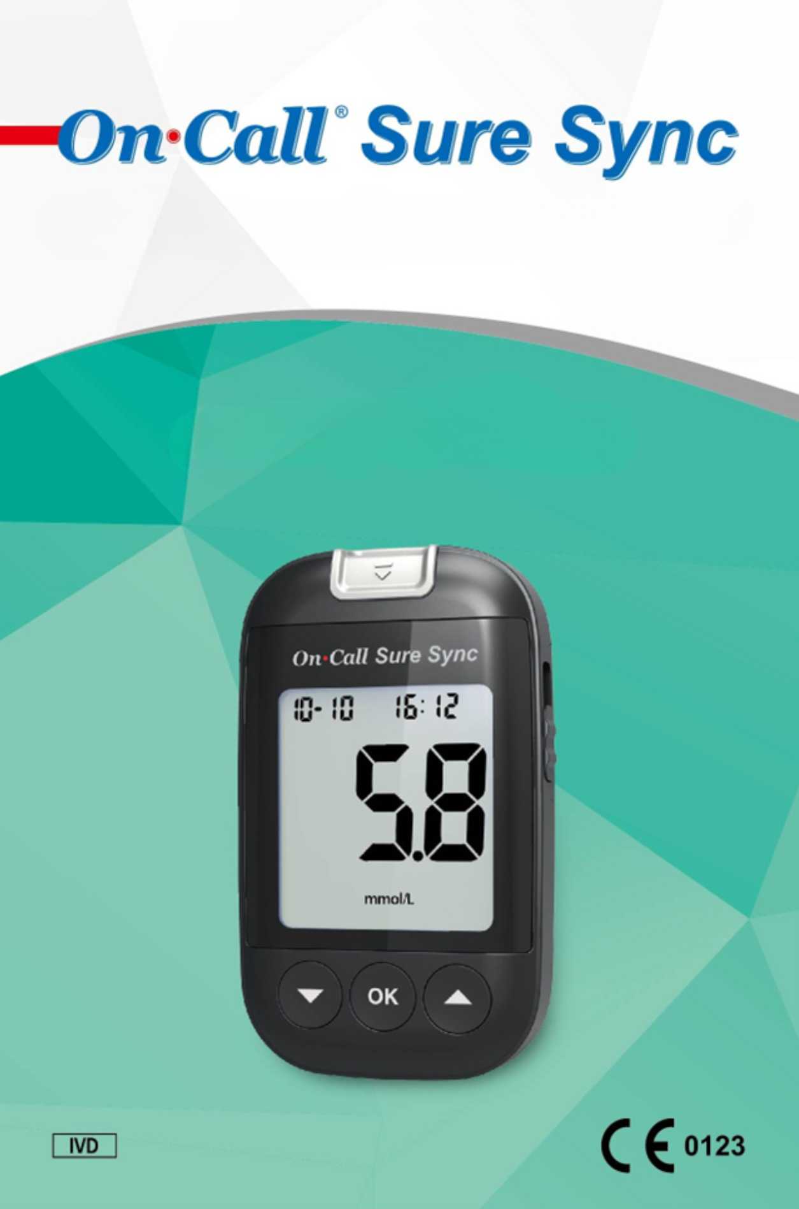

**Lietotāja Rokasgrāmata**

**Glikozes līmeņa asinīs monitoringa sistēma**



**Glikozes līmeņa asinīs monitoringa sistēma**

Glikozes līmeņa asinīs paškontrole (GLAP) ir neatņemama diabēta aprūpes sastāvdaļa, taču augstās testēšanas izmaksas var to padarīt grūti pieejamu. ***ACON*** mērķis ir nodrošināt augstas kvalitātes glikozes monitoringu par pieejamu cenu, lai jūs varētu veikt testus tik bieži, cik nepieciešams. Kopīgi mēs varam efektīvāk pārvaldīt jūsu diabētu un palīdzēt jums dzīvot ilgāk un veselīgāk.

**Laipni lūdzam un pateicamies, ka izvēlējāties *On Call****®* ***Sure Sync* glikozes monitoringa sistēmu.** *On Call® Sure Sync* glikozes līmeņa asinīs monitoringa sistēma nodrošina precīzus glikozes līmeņa rezultātus, izmantojot kapilāro, arteriālo, venozo un jaundzimušo asins paraugus, tikai dažos vienkāršos soļos.

*On Call® Sure Sync* var izmantot gan cilvēki ar diabētu mājas apstākļos, gan veselības aprūpes speciālisti, lai kvantitatīvi noteiktu glikozes līmeni kapilārajos pilnasins paraugos no pirksta, apakšdelma un plaukstas. Tikai veselības aprūpes speciālisti drīkst veikt testus arī ar jaundzimušo, arteriālajiem un venozajiem asins paraugiem.

Lai nodrošinātu precīzus *On Call® Sure Sync* glikozes monitoringa sistēmas rezultātus, ievērojiet šīs vadlīnijas:

* Pirms lietošanas izlasiet lietošanas instrukciju.
* Lietojiet tikai *On Call® Sure* glikozes līmeņa noteikšanas testa strēmelītes kopā ar *On Call® Sure Sync* glikozes līmeņa mērītāju.
* Tikai lietošanai *in vitro* diagnostikā. Jūsu glikozes līmeņa asinīs monitoringa sistēmu drīkst izmantot tikai ārpus organisma, lai uzraudzītu diabēta kontroles efektivitāti. To nedrīkst izmantot diabēta diagnosticēšanai.
* Pašpārbaudei un profesionālai lietošanai.
* Ar *On Call® Sure Sync* asins glikozes teststrēmelēm un mērierīci testējiet tikai pilnasins paraugus.
* Paštestētājiem: Pirms veikt jebkādas izmaiņas medikamentu lietošanā, uzturā vai fiziskajās aktivitātēs, konsultējieties ar savu ārstu vai diabēta aprūpes speciālistu.
* Uzglabāt bērniem nepieejamā vietā.

Ievērojot šajā lietotāja rokasgrāmatā sniegtos norādījumus, jūs varēsiet izmantot savu *On Call® Sure Sync* glikozes monitoringa sistēmu, lai uzraudzītu glikozes līmeni asinīs un labāk pārvaldītu diabētu.

**Satura rādītājs**

Darba sākšana 1

Sastāvdaļu apraksti 2

*On Call® Sure Sync* glikometrs 3

Glikometra displejs 5

*On Call® Sure* Glikozes līmeņa noteikšanas teststrēmeles 7

*On Call® Sure* glikozes kontroles šķīdums 9

Bateriju uzstādīšana 11

Glikometra iestatīšana pirms testēšanas 12

Ierīces savienošana pārī 19

Kvalitātes kontroles testa veikšana 21

Asins parauga testēšana 25

1. solis - asins piliena iegūšana 25

2. solis - glikozes noteikšana asinīs 30

"HI" un "LO" ziņojumi 34

"Hypo" un "Hyper" ziņojumi 34

"Ketonu" ziņojums 35

Glikometra atmiņas izmantošana 36

Saglabāto ierakstu skatīšana 36

Atmiņas attīrīšana 38

Datu pārsūtīšana, izmantojot datu kabeli 38

Ierakstu manuāla pārsūtīšana, izmantojot *Bluetooth*® bezvadu tehnoloģiju 40

Apkope 42

Bateriju nomaiņa 42

*On Call® Sure Sync* glikozes līmeņa asinīs monitoringa sistēmas kopšana 43

Ieteicamais testēšanas laiks un mērķa vērtības 44

Glikometra un laboratorijas rezultātu salīdzināšana 45

Problēmu novēršanas ceļvedis 46

Specifikācija 48

Garantija 49

Simbolu rādītājs 50

Indekss 51

# Darba sākšana

Pirms testēšanas uzmanīgi izlasiet lietošanas instrukciju un iepazīstieties ar visām *On Call® Sure Sync* glikozes līmeņa monitoringa sistēmas sastāvdaļām. Atkarībā no iegādātā *On Call® Sure Sync* produkta dažas sastāvdaļas var būt jāiegādājas atsevišķi. Lūdzu, pārbaudiet satura sarakstu uz ārējās kastes, lai uzzinātu, kuras sastāvdaļas ir iekļautas jūsu iegādātajā komplektācijā.



**Lancetēšanas ierīce**

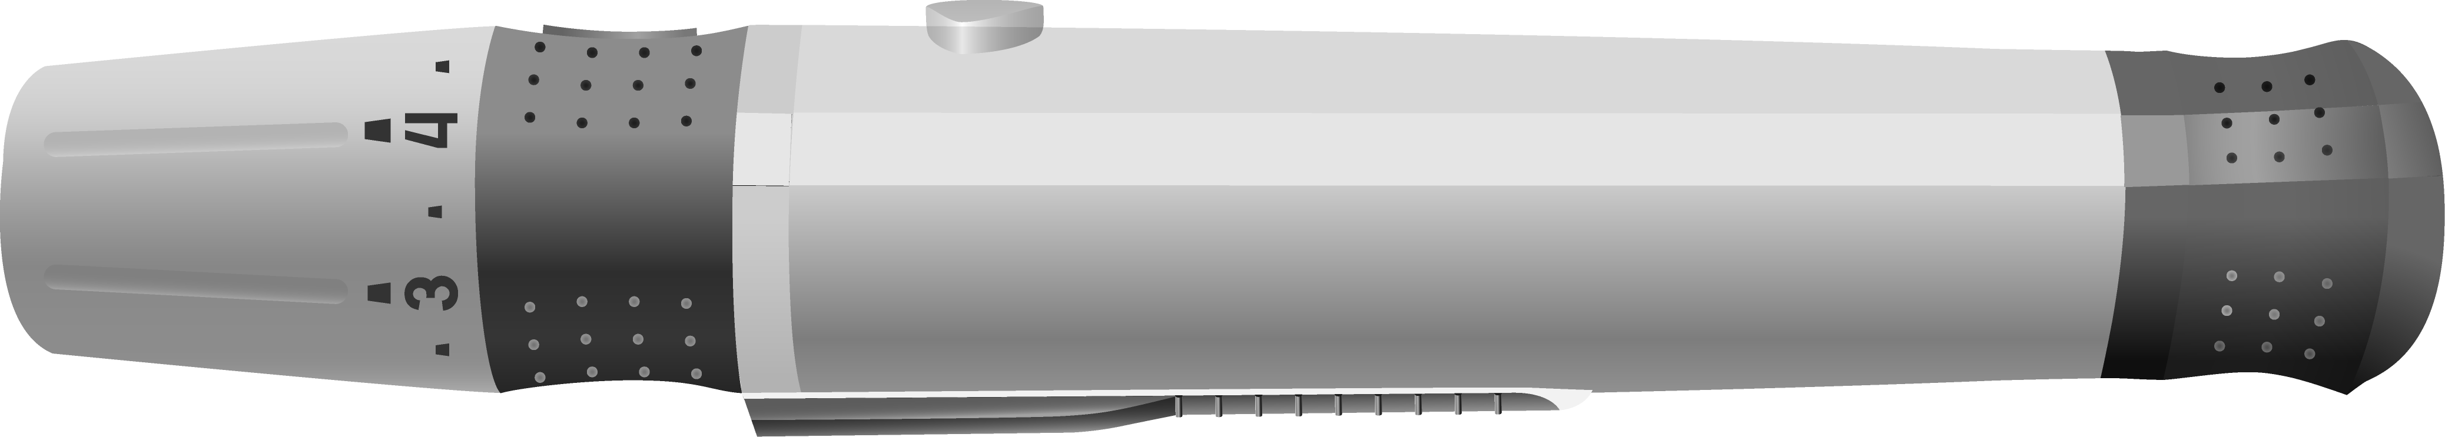

**Sterila lancete**



**Pārnēsāšanas somiņa**



**Glikometrs**

**Caurspīdīgs vāciņš**

**Teststrēmeles**



**Kontroles šķīdums**

## Sastāvdaļu apraksti

1. Glikometrs: nolasa teststrēmeles un parāda glikozes koncentrāciju asinīs.
2. Teststrēmeles: Teststrēmeles ar ķīmisko reaģentu sistēmu, ko izmanto kopā ar mērierīci, lai izmērītu glikozes koncentrāciju asinīs.
3. Lancēšanas ierīce: Izmanto kopā ar sterilām lancetēm, lai veiktu dūrienu pirkstā asins paraugu ņemšanai. Iepakojumā esošajai lancēšanas ierīcei ir vairāki dziļuma iestatījumi, kas ļauj lietotājiem pielāgot punkcijas dziļumu un samazināt diskomfortu. Ar to var arī izmest izmantotās lancetes.
4. Caurspīdīgs vāciņš: Lieto kopā ar lancēšanas ierīci un sterilu lanceti, lai ņemtu asins paraugu no apakšdelma vai plaukstas.
5. Sterilas lancetes: Lieto kopā ar lancēšanas ierīci, lai ņemtu asins paraugu. Sterilas lancetes ievieto lancēšanas ierīcē katrā asins ņemšanas reizē un pēc lietošanas tās izmet.
6. Kontroles šķidums: Pārbauda glikozes līmeņa asinīs monitoringa sistēmas pareizu darbību, pārbaudot teststrēmeles un glikometra atbilstību iepriekš kalibrētam kontroles šķīdumam. Lielākoties ir nepieciešams tikai 1. kontroles šķīdums. Ja vēlaties veikt papildu testēšanas līmeņus, ir pieejams 0. un 2. kontrolšķīdums. Trīs kontroles šķīduma līmeņi - CTRL 0, CTRL 1 un CTRL 2 - ir pieejami *On Call® Sure* glikozes kontroles šķīduma komplektā, kas tiek pārdots atsevišķi.
7. Pārnēsāšanas somniņa: Nodrošina pārnēsājamību, lai veiktu glikozes līmeņa noteikšanu, lai kur jūs dotos.
8. Lietotāja rokasgrāmata: Sniedz detalizētus norādījumus par glikozes līmeņa asinīs monitoringa sistēmas lietošanu.
9. Īss uzziņu ceļvedis: Īss pārskats par glikozes līmeņa asinīs monitoringa sistēmu un testēšanas procedūrām. Šo nelielo rokasgrāmatu var turēt somiņā.
10. Garantijas karte: Lai varētu saņemt 5 gadu mērierīces garantiju, tā ir jāaizpilda un jānosūta atpakaļ izplatītājam.

## On Call® Sure Sync glikometrs

Glikometrs nolasa teststrēmeles un parāda glikozes koncentrāciju asinīs. Izmantojiet šīs diagrammas, lai iepazītos ar visām glikometra daļām.



**Teststrēmeļu ports**

**Teststrēmeļu**

**Izmetējs**

**Šķidro kristālu displejs (LCD)**

**▲Poga**

**Poga OK**

**▼Poga**

**Datu ports**

**Šķidro kristālu displejs (LCD):** tiek rādīti testa rezultāti un tas palīdz jums veikt testēšanu.

**Bateriju vāciņš**

**▼ Poga:** Parāda iepriekšējo testu rezultātus no mērierīces atmiņas un veic citas izvēlnes funkcijas.

**▲ Poga:** Izvēlas glikometra iestatījumus un veic citas izvēlnes funkcijas

**Teststrēmeļu ports:** Teststrēmeles tiek ievietotas šajā zonā, lai veiktu testu.

**Poga OK:** Lai manuāli ***ieslēgtu*** vai ***izslēgtu*** glikometru, pārbaudītu, vai visi displeja segmenti ir ieslēgti, un pārbaudītu datumu/laiku.

**Teststrēmeļu Izmetējs:** Lai izmestu izlietoto teststrēmeli, pastumiet izmetēju uz priekšu.

***Piezīme***: rūpīgi atbrīvojieties no asins paraugiem un materiāliem. Ar visiem asins paraugiem rīkojieties tā, it kā tie būtu infekciozi materiāli. Izmetot asins paraugus un materiālus, ievērojiet atbilstošus piesardzības pasākumus un ievērojiet visus vietējos noteikumus.

**Bateriju vāciņš:** Noņemiet bateriju vāciņu, lai uzstādītu divas CR2032 pogveida baterijas.

**Datu ports:** Nosūta informāciju uz datoru, izmantojot papildu datu pārraides kabeli, lai apskatītu, analizētu un izdrukātu glikometra saglabātos datus. Datu pārsūtīšanas kabelis ir pieejams kā papildaprīkojums.

## Glikometra displejs



**Bateriju simbols**

**Kontroles šķīduma simbols**

**Simbols pirms ēšanas**

**Simbols pēc ēšanas**

***Bluetooth®* Simbols**

**Mērvienība**

**Hiper simbols**

**Datums Stundas Minūtes**

**Asins piliena/**

**Teststrēmeles simbols**

**Testa rezultātu zona**

**Svara zīme (#)**

**Atmiņa**

**Ketoni**

**Testa atgādinājums simbols**

**Hypo simbols**

**Asins piliena / Teststrēmele simbols:** Pirms parauga uzklāšanas nogaidiet, līdz ekrānā parādās asins piliena un teststrēmeles simboli. Abi simboli parādās vienlaicīgi, norādot, ka ierīce ir gatava parauga analīzei.

**Testa rezultātu zona:** Parāda testa rezultātu.

**Svara zīme (#):** Parādās kopā ar kontroles šķīduma testa rezultātu vai, kad atzīmējat nederīgu rezultātu, lai novērstu tā iekļaušanu vidējā aprēķinā.

**Atmiņa:** Parāda atmiņā saglabāto testa rezultātu.

**Ketoni:** Parādās, ja glikozes koncentrācija asinīs pārsniedz 16,7 mmol/L (300 mg/dL). Tas norāda, ka ieteicams veikt ketonu testu. Konsultējieties ar savu veselības aprūpes speciālistu par ketonu testēšanu.

***Piezīme***: Šis simbols nenozīmē, ka sistēma ir konstatējusi ketonus. Tas tikai norāda, ka ieteicams veikt ketonu testu.

**Bateriju simbols:** Brīdina, kad jānomaina baterijas.

**Kontroles šķīduma simbols:** Norāda kontroles testa rezultātu. Kad parādās kontroles šķīduma simbols, tiek parādīta arī svara zīme (#).

**Simbols pirms ēšanas:** Parādās, kad rezultātu atzīmējat kā pirms ēšanas veiktā testa rezultātu.

**Simbols pēc ēšanas:** Parādās, kad rezultātu atzīmējat kā pēc ēšanas veiktā testa rezultātu.

**Mērvienība:** Glikometrs rādīs tikai vienu mērvienību, un to nav iespējams pielāgot.

**Hiper simbols:** Parādās, kad glikozes koncentrācija asinīs pārsniedz iestatīto mērķa līmeni "Hiperglikēmija" (augsts cukura līmenis asinīs).

**Hypo simbols:** Parādās, kad glikozes koncentrācija asinīs ir zemāka par iestatīto mērķa līmeni "Hipoglikēmija" (zems cukura līmenis asinīs).

**Testa atgādinājuma simbols:** Atgādinājums par glikozes līmeņa asinīs noteikšanu.

### Glikometru lietošana un piesardzības pasākumi

* Pagaidiet, līdz ekrānā vienlaicīgi parādās asins piliena un teststrēmeles simboli, pirms uzklājat paraugu.
* Mērierīce ir iepriekš iestatīta, lai parādītu glikozes koncentrāciju asinīs milimolos uz litru (mmol/l) vai miligramos uz decilitru (mg/dL) atkarībā no tā, kura mērvienība ir standarta jūsu valstī. Šo mērvienību nevar pielāgot.
* Glikometrs automātiski izslēgsies pēc 2 minūtēm, ja ar to netiks veiktas nekādas darbības.
* Nedrīkst ļaut ūdenim vai citiem šķidrumiem iekļūt glikometrā.
* Uzturiet teststrēmeļu portu tīru.
* Glabājiet glikometru sausā vietā un izvairieties no tā pakļaušanas ekstremālai temperatūrai vai mitrumam. Neatstājiet ierīci automašīnā. Lietojiet glikometru tikai iekštelpās.
* Glikometru nedrīkst nomest vai pakļaut to mitrumam. Ja glikometrs tiek nomests vai samitrināts, veiciet kvalitātes kontroles testu, lai pārbaudītu tā darbību. Instrukcijas skatiet sadaļā **"Kvalitātes kontroles testa veikšana"** **23. lappusē**.
* Glikometru nedrīkst izjaukt. Mērītāja izjaukšana anulēs garantiju
* Sīkāku informāciju par glikometra tīrīšanu skatiet sadaļā "**Apkope**" **42. lappusē.**
* Uzglabājiet glikometru un visus ar to saistītos piederumus bērniem nepieejamā vietā.

***Piezīme*:** Izmetot glikometru un izlietotās baterijas, ievērojiet atbilstošus piesardzības pasākumus un visus vietējos noteikumus.

**Visas glikozes monitoringa sistēmu preventīvās brīdinājuma norādes saistībā ar elektromagnētisko savietojamību (EMC):**

* Šis instruments ir pārbaudīts attiecībā uz izturību pret elektrostatisko izlādi, kā norādīts IEC 61000-4-2. Tomēr šī instrumenta lietošana sausā vidē, jo īpaši, ja tajā ir sintētiski materiāli (sintētisks apģērbs, paklāji u. c.), var izraisīt kaitīgas statiskās izlādes, kas var izraisīt kļūdainus rezultātus.
* Šis instruments atbilst emisijas un imunitātes prasībām, kas aprakstītas standartā EN61326-1 un EN61326-2-6. Neizmantojiet šo instrumentu spēcīga elektromagnētiskā starojuma avotu tiešā tuvumā, jo tie var traucēt pareizu mērītāja darbību.
* Profesionālai lietošanai pirms šīs ierīces ekspluatācijas ir jāizvērtē elektromagnētiskā vide.

## On Call® Sure Glikozes līmeņa noteikšanas teststrēmeles

*On Call****®*** *Sure* glikozes līmeņa noteikšanas teststrēmeles ir plānas sloksnītes ar ķīmisku reaģentu, kas darbojas kopā ar *On Call****®*** *Sure Sync* glikometru, lai noteiktu glikozes koncentrāciju asinīs. Pēc teststrēmeles ievietošanas mērītājā uz teststrēmeles parauga gala tiek uzklāts asinis paraugs. Pēc tam asinis automātiski uzsūcas reakcijas šūnā, kur notiek reakcija. Reakcijas laikā veidojas īslaicīga elektriskā strāva, un, pamatojoties uz glikometra konstatēto elektrisko strāvu, tiek aprēķināta glikozes koncentrācija asinīs. Rezultāts tiek parādīts glikometra displejā. Glikometrs ir kalibrēts, lai rādītu plazmas ekvivalenta rezultātus.



**Parauga gals**

Šeit uzklājiet asinis paraugu vai kontroles šķīdumu.

**Pārbaudes logs**

Pārliecinieties, ka ir uzklāts pietiekams parauga daudzums.

**Kontakta josla**

Ievietojiet šo teststrēmeles galu glikometrā, līdz tas pilnībā apstājas.

***Svarīgi***: paraugu uzklājiet tikai uz teststrēmeles parauga gala. Nelietojiet asinis vai kontroles šķīdumu uz testa strēmeles augšdaļas, jo tas var radīt neprecīzus rādījumus.

Turiet asins pilienu pie teststrēmeles parauga gala, līdz pārbaudes logs ir pilnībā aizpildīts un glikometrs sāk atskaiti. Ja esat uzklājis asinis, bet atskaite nesākas, varat uzklāt otru asins pilienu 3 sekunžu laikā.Ja pārbaudes lodziņš nepiepildās un glikometrs sāk atskaiti, neuzklājiet papildu asinis uz teststrēmeles, jo tas var izraisīt kļūdas ziņojumu E-5 vai neprecīzu rezultātu.Šādā gadījumā, ja glikometrs sāk atskaiti, bet pārbaudes lodziņš nav pilnībā piepildīts, izmetiet teststrēmeli un sāciet testu no jauna, izmantojot jaunu teststrēmeli.

**Nepareizi**

**Pareizi**

**Pareizi**

**Nepareizi**



###### Uzglabāšana un lietošana

Iepazīstieties ar turpmāk minētajiem glabāšanas un lietošanas norādījumiem:

* Uzglabājiet teststrēmeles vēsā, sausā vietā temperatūrā no 2 līdz 35 °C (36–95 °F). Sargājiet tās no karstuma un tiešiem saules stariem.
* Neaizsaldējiet un neglabājiet ledusskapī.
* Neglabājiet un nelietojiet teststrēmeles mitrā vietā, piemēram, vannas istabā.
* Neglabājiet glikometru, teststrēmeles vai kontroles šķīdumu balinātāja vai tīrīšanas līdzekļu, kas satur balinātāju, tuvumā.
* Teststrēmeles jāizmanto tūlīt pēc izņemšanas no flakona.
* Atkārtoti ievietojot un izņemot teststrēmeles glikometra teststrēmeles portā, var rasties nolasīšanas kļūdas.
* Neizmantojiet teststrēmeles pēc tam, kad ir beidzies uz etiķetes norādītais derīguma termiņš. Teststrēmeles, kuru derīguma termiņš ir beidzies, var dot nepareizus testa rezultātus.

***Piezīme:*** derīguma termiņš tiek norādīts gada, mēneša un datuma formātā.

**Īpaši norādījumi par teststrēmelēm flakonā**

* Teststrēmeles jāuzglabā oriģinālajā flakonā ar cieši aizvērtu vāciņu. Tādējādi tās tiek saglabātas labā darba stāvoklī.
* Nepārvietojiet teststrēmeles jaunā flakonā vai citā traukā.
* Uzreiz pēc teststrēmeles izņemšanas uzlieciet vāciņu uz teststrēmeļu flakona.
* Jaunu teststrēmeļu flakonu var lietot 18 mēnešus pēc pirmās atvēršanas. Pēc atvēršanas uz flakona etiķetes uzrakstiet derīguma termiņu. Izmetiet flakonu 18 mēnešus pēc tā pirmās atvēršanas. Lietošana pēc šī perioda var izraisīt neprecīzus rādījumus.

**Īpaši norādījumi par folijas maisiņā ievietoto teststrēmeli**

* Rūpīgi pārplēsiet maisiņu, sākot no plīšanas spraugas. Izvairieties no teststrēmeles bojāšanas vai saliekšanas.
* Teststrēmeli izmantojiet uzreiz pēc izņemšanas no maisiņa.

**Teststrēmeļu piesardzības pasākumi**

* Lietošanai *in vitro* diagnostikā. Teststrēmeles izmantojamas tikai ārpus organisma testēšanas nolūkā.
* Neizmantojiet saplēstas, saliektas vai jebkādā veidā bojātas teststrēmeles. Neizmantojiet teststrēmeles atkārtoti.
* Uzglabāt teststrēmeles flakonu vai folijas maisiņu bērniem un dzīvniekiem nepieejamā vietā.
* Pirms jebkādu izmaiņu veikšanas ārstēšanas plānā, pamatojoties uz glikozes analīžu rezultātiem, konsultējieties ar savu ārstu vai veselības aprūpes speciālistu.

Sīkāku informāciju skatiet teststrēmeļu lietošanas instrukcijā.

## On Call® Sure glikozes kontroles šķīdums

*On Call****®*** *Sure* glikozes kontroles šķīdums satur zināmu glikozes koncentrāciju. To izmanto, lai pārliecinātos, ka *On Call****®*** *Sure Sync* glikometrs un teststrēmeles darbojas pareizi un ka testu veicat pareizi. Ir svarīgi regulāri veikt kvalitātes kontroles testu, lai pārliecinātos, ka iegūstat pareizus rezultātus.

Jums jāveic kvalitātes kontroles tests:

* Pirms pirmās glikometra lietošanas reizes, lai iepazītos ar tā darbību.
* Pirms jauna teststrēmeļu iepakojuma lietošanas.
* Ja rodas aizdomas, ka glikometrs vai teststrēmeles nedarbojas pareizi.
* Ja jums ir aizdomas, ka testa rezultāti ir neprecīzi vai neatbilst jūsu pašsajūtai.
* Ja ir aizdomas par glikometra bojājumu.
* Pēc glikometra tīrīšanas.
* Vismaz reizi nedēļā.

Norādījumus par kvalitātes kontroles testa veikšanu skatiet sadaļā **Kvalitātes kontroles testa veikšana 23. lappusē.**

###### Uzglabāšana un lietošana

Iepazīstieties ar turpmāk minētajiem glabāšanas un lietošanas norādījumiem:

* Uzglabāt kontrolšķīdumu 2-35 °C temperatūrā (36-95 °F).
* Nedrīkst uzglabāt ledusskapī vai sasaldēt.
* Ja kontrolšķīdums ir auksts, nelietojiet to, līdz tas nav sasilis līdz istabas temperatūrai.
* Izlietot līdz derīguma termiņa beigām, kas norādīts uz pudeles.

***Piezīme:*** derīguma termiņš tiek norādīts gada, mēneša un datuma formātā

* Katru kontroles šķīduma pudeli var lietot 6 mēnešus pēc pirmās atvēršanas. Uz pudeles etiķetes uzrakstiet atvēršanas un derīguma termiņu.

###### Kontroles šķīduma piesardzības pasākumi

* Lietošanai *in vitro* diagnostikā. Kontroles šķīdums paredzēts testēšanai tikai ārpus organisma. Nenorīt un neinjicēt.
* Pirms lietošanas labi samaisiet.
* Kontroles šķīduma testu precizitāte ir noteikta tikai tad, ja testi tiek veikti starp 10 un 40 °C (50 -104 °F).
* Kontroles diapazoni, kas norādīti uz teststrēmeles flakona (vai uz folijas maisiņa), nav ieteicamie diapazoni glikozes līmenim asinīs. Jūsu personīgie glikozes līmeņa asinīs mērķa diapazoni jānosaka diabēta aprūpes speciālistam.
* Nepieskarieties teststrēmelei ar kontrolšķīduma pudeles galu.
* Izmantojiet tikai tā paša zīmola kontroles šķīdumu, kas tika piegādāts kopā ar komplektu.

Sīkāku informāciju skatiet kontroles šķīduma lietošanas instrukcijā.

# Bateriju uzstādīšana

Baterijas nedrīkst būt iepriekš uzstādītas glikometrā. Ir nepieciešamas divas CR 2032 3,0 V monētu tipa baterijas. Lūdzu, atrodiet baterijas somiņā un uzstādiet tās saskaņā ar turpmāk aprakstītajiem soļiem:

1. Apgrieziet glikometru, lai atrastu bateriju vāciņu. Lai atvērtu bateriju vāciņu, bīdiet to bultiņas virzienā.



1. Ievietojiet divas jaunas CR2032 3.0 V monētu tipa baterijas virs plastmasas lentes. Pārliecinieties, ka baterijas ir pareizi novietotas, ar plus (+) pusi uz augšu bateriju nodalījumā.



1. Aizveriet bateriju vāciņu un pārliecinieties, ka tas pilnībā aizveras.

# Glikometra iestatīšana pirms testēšanas

Pirms glikometra pirmās lietošanas reizes jums būs jāpielāgo iestatījumi, kas sīkāk uzskaitīti turpmāk.

1. **Glikometra iestatīšanas režīms:** Nospiediet pogu ▲ uz 2 sekundēm, lai ieietu glikometra iestatīšanas režīmā. Glikometrs automātiski ieies iestatīšanas režīmā, kad to ieslēgs pirmo reizi, izmantojot jebkuru metodi.
2. **Pulkstenis:** iestatiet pulksteni 12 vai 24 stundu režīmam. Nospiediet pogu ▼ vai ▲ , lai pārslēgtos starp abiem iestatījumiem. Pēc tam nospiediet pogu **OK**, lai saglabātu savu izvēli un sāktu iestatīt datuma formātu.

***Piezīme:*** pēc akumulatora nomaiņas pulksteņa iestatījumi ir jāatjaunina.



**VAI**

1. **Datuma formāts:** m-d vai d-m parādīsies displeja augšdaļā, lai norādītu mēneša-datuma-gada formātu datuma-mēneša-gada formātu. Nospiediet pogu ▼ vai ▲, lai pārslēgtos starp abiem iestatījumiem. Pēc tam nospiediet pogu **OK**, lai saglabātu savu izvēli un sāktu iestatīt gadu, mēnesi un datumu.



1. **Datums:** Displeja augšpusē parādīsies gads. Nospiediet pogu▼ vai ▲, lai izvēlētos gada skaitli. Kad esat izvēlējies pareizo gadu, nospiediet pogu **OK**, lai saglabātu savu izvēli un sāktu mēneša iestatīšanu. Nospiediet pogu▼ vai ▲, lai izvēlētos mēnesi. Pēc tam nospiediet pogu **OK**, lai saglabātu izvēli un sāktu datuma iestatīšanu. Nospiediet pogu ▼ vai ▲, lai izvēlētos datumu. Pēc tam nospiediet pogu **OK**, lai saglabātu savu izvēli un sāktu iestatīt laiku.



**Gads Mēnesis Datums**

1. **Laiks**: displeja augšpusē parādīsies stunda. Noregulējiet stundu ar ▼ vai ▲ pogu, līdz tiek parādīta pareizā stunda. Nospiediet pogu **OK**, lai saglabātu savu izvēli un iestatītu minūtes. Nospiediet ▼ vai ▲ pogu, lai mainītu uz pareizajām minūtēm. Nospiediet pogu **OK**, lai saglabātu savu izvēli un pārietu uz ēdiena marķiera funkcijas iestatīšanu.



**VAI**

**Stunda Stunda**

**VAI**

**Minūte Minūte**

1. **Ēdiena marķieris:** Glikometrs sākotnēji ir iestatīts ar atspējotu ēdiena marķiera funkciju. Glikometrs ļauj lietotājam ieslēgt vai izslēgt ēdienu marķēšanas iespēju. Uz displeja lielā centrālā segmenta tiks parādīti vārdi "On" (Ieslēgts) vai "OFF" (Izslēgts), un tiks parādīts simbols pirms ēdienreizes un simbols pēc ēdienreizes, kā parādīts turpmāk.

**VAIVAI**



Nospiediet pogu ▼ vai ▲, lai pārslēgtos starp ēdiena marķiera ieslēgšanu un izslēgšanu. Nospiediet pogu **OK**, lai apstiprinātu savu izvēli.

1. **Audio funkcija:** Glikometrs sākotnēji ir iestatīts ar ieslēgtu audio funkciju. Glikometrs izdos vienu īsu skaņas signālu, kad tas ir ieslēgts, pēc parauga noteikšanas un kad rezultāts ir gatavs. Ja ir notikusi kļūda, glikometrs izdos trīs īsus skaņas signālus, lai izteiktu brīdinājumu. Lai pārliecinātos, kāda veida kļūda ir notikusi, pārbaudiet uz displeja redzamo kļūdas numuru.



**VAI**



Nospiediet pogu ▼ vai ▲, lai pārslēgtu glikometra skaņas signālu no "Ieslēgts" uz "Izslēgts". Nospiediet pogu **OK**, lai apstiprinātu savu izvēli.

1. **Ketonu indikators:** Glikometrs sākotnēji ir iestatīts ar atspējotuketonu indikatora funkciju. Nospiediet pogu ▼ vai ▲, lai pārslēgtos starp ketonvielu indikatora ieslēgšanu un izslēgšanu. Nospiediet pogu **OK**, lai apstiprinātu savu izvēli. Kad Ketona indikators ir ieslēgts, ja testa rezultāts būs lielāks par 16,7 mmol/l (300 mg/dl), displejā parādīsies simbols "Ketone?".

**VAI**



1. **Hiperindikators:** Glikometrs sākotnēji ir iestatīts ar atslēgtu hiperindikatora funkciju. Nospiediet pogu ▼ vai ▲, lai pārslēgtos starp hiperindikatora ieslēgšanu un izslēgšanu. Nospiediet pogu **OK**, lai apstiprinātu savu izvēli. Ja "Hyper" indikators ir izslēgts ("Off"), nospiežot pogu **OK**, tiks pāriets uz "Hypo" indikatora iestatīšanu. Ja "Hyper" indikators ir ieslēgts ("On"), nospiežot pogu **OK**, tiks pāriets uz "Hyper" līmeņa iestatīšanu. Lai iestatītu "Hyper" līmeni, nospiediet **▼** vai **▲** pogu, lai pielāgotu vērtību, un pēc tam nospiediet **OK**, lai pārietu uz "Hypo" indikatora iestatīšanu.

**VAI**



***Piezīme*:** Glikometrs ļauj iestatīt hiperglikēmijas līmeni sākot no 6,7 mmol/L (120 mg/dL) vai augstāku. Hiperglikēmijas līmenim jābūt augstākam nekā hipoglikēmijas līmenim. Pirms hiperglikēmijas līmeņa noteikšanas konsultējieties ar savu diabēta aprūpes speciālistu.

1. **Hipo indikators:** Glikometrs sākotnēji ir iestatīts ar atslēgtu hipo indikatora funkcija. Nospiediet pogu ▼ vai ▲, lai pārslēgtos starp hipo indikatora ieslēgšanu un izslēgšanu. Nospiediet pogu **OK**, lai apstiprinātu savu izvēli. Ja Hypo indikators ir "Izslēgts", nospiežot pogu **OK**, tiks atvērts testa atgādinājuma iestatījums. Ja Hypo indikators ir "On" (Ieslēgts), nospiežot pogu **OK**, tiks pāriet uz Hypo indikatora līmeņa iestatījumu. Hipo līmeņa iestatīšanas laikā nospiediet pogu ▼ vai ▲, lai pielāgotu hipo līmeni, pēc tam nospiediet pogu **OK**, lai pārietu uz Testa atgādinājuma iestatīšanu.

**VAI**



***Piezīme*:** Glikometrs pieļauj hipoglikēmijas līmeni līdz pat 5,6 mmol/l (100 mg/dl). Hipoglikēmijas līmenim jābūt zemākam par hiperglikēmijas līmeni. Pirms noteikt, kāds ir hipoglikēmijas līmenis, konsultējieties ar diabēta veselības aprūpes speciālistu.

1. **Testa atgādinājums:** Testa atgādinājumi ir noderīgs veids, kā atgādināt, kad jāveic tests. Varat iestatīt 1 līdz 5 atgādinājumus dienā. Glikometrs sākotnēji ir iestatīts ar izslēgtu testa atgādinājumu. Lai izmantotu šo funkciju, tā ir jāieslēdz.

* Nospiediet pogu▼ vai ▲, lai pārslēgtos starp pirmā testa atgādinājuma ieslēgšanu un izslēgšanu. Nospiediet pogu **OK**, lai apstiprinātu savu izvēli. Ja testa atgādinājums ir "Izslēgts", nospiežot pogu **OK**, tiks pāriet pie otrā testa atgādinājuma iestatīšanas. Ja testa atgādinājums ir "On" (Ieslēgts), nospiežot pogu **OK**, tiks iestatīts pirmā testa atgādinājuma laiks. Nospiediet pogu ▼ vai ▲, lai iestatītu pirmā testa atgādinājuma laiku. Nospiediet pogu **OK**, lai apstiprinātu pirmā testa atgādinājuma laiku, un pēc tam pārejiet uz otrā testa atgādinājuma iestatīšanu.
* Ja otrā testa atgādinājuma iestatīšanas laikā testa atgādinājuma iestatīšana ir "Izslēgts", nospiežot taustiņu **OK**, tiks veikta trešā testa atgādinājuma iestatīšana. Ja Testa atgādinājums ir "On" (Ieslēgts), nospiežot pogu **OK**, tiks iestatīts otrā testa atgādinājuma laiks. Nospiediet pogu▼ vai ▲, lai iestatītu otrā testa atgādinājuma laiku. Nospiediet pogu **OK**, lai apstiprinātu otrā Testa atgādinājuma laiku, un pēc tam pārejiet uz trešā Testa atgādinājuma iestatīšanu.
* Atkārtojiet to pašu iestatīšanas procedūru 3., 4. un 5. testa atgādinājumam.

Ja ir iestatīts viens vai vairāki testa atgādinājumi, pēc mērierīces ieslēgšanas uz LCD ekrāna vienmēr parādīsies atgādinājuma simbols. Zemāk ir parādīts displeja piemērs.

**VAI**



Glikometrs pīkst piecas reizes iestatītajā laikā, pēc tam atkārtoti pēc divām minūtēm un vēlreiz pēc divām minūtēm, ja netiek ievietota teststrēmele vai nospiesta jebkura poga. Šī funkcija darbojas pat tad, ja audio signālu funkcija ir izslēgta.

Kad glikometrs pīkst iestatītajā laikā, ko noteikusi testa atgādinājuma funkcija, ekrānā tiks parādīts datums, laiks un teststrēmeles simbols. Tajā pašā laikā testa atgādinājuma simbols mirgos. Zemāk ir parādīts displeja piemērs



***Piezīme*:** Jebkurā iestatīšanas posmā, ja tiek nospiesta un turēta ▼ vai ▲ poga, iestatījumu pielāgošana notiks ātrāk.

1. **Trauksmes signāla funkcija pēc ēšanas:** Trauksmes signāla funkcija pēc ēšanas ir izvēles funkcija, ko var izmantot, lai iestatītu ātru testa atgādinājuma trauksmes signālu. Trauksmes signālam ir atšķirīga skaņas signāla skaņa, kas atšķiras no citām glikometra skaņām, piemēram, ēdiena marķieriem un testa atgādinājumiem. Trauksmes signālu var sākt iestatīt, nospiežot pogas ▼ un **OK**, kad glikometrs ir izslēgts.



Pēc pogas▼ un **OK** nospiešanas ekrānā parādīsies saskarne ar noklusējuma 120 min un pulksteņa ikona ar ieslēgšanas/izslēgšanas statusu. Jūs varat palielināt minūšu skaitu, nospiežot pogu ▲, un samazināt minūšu skaitu, nospiežot pogu ▼. Laika pieauguma intervāli ir 15 minūtes. Maksimālais minūšu skaits, ko lietotājs var iestatīt pēc ēšanas signālam, ir 480 minūtes. Minimālais minūšu skaits, ko lietotājs var iestatīt pēc ēšanas signālam, ir 15 minūtes.

  

Nospiediet **OK**, lai apstiprinātu, un signāls atskanēs divas reizes, un pulksteņa ikona mirgos, ekrānā parādoties "On", kas norāda, ka signāls ir veiksmīgi iestatīts. Jūs varat iziet no saskarnes, nospiežot ▼ un **OK** pogas kopā, vai arī pēc 60 sekunžu bezdarbības glikometrs tiks izslēgts.



Trauksmes signāls atskanēs jūsu iestatītajā minūtē. Ja nepieciešams, pēc signāla iestatīšanas vienmēr varat atgriezties un mainīt signāla laiku. Lai to izdarītu, kopā nospiediet pogas ▼ un **OK**, un parādīsies signāla saskarne un atlikušais laiks. Trauksmes signālu var izslēgt, nospiežot un 2 sekundes turot nospiestu **OK** pogu. Varat arī pārvietoties un mainīt signāla laiku, nospiežot pogas ▲ vai ▼, un vēlreiz apstiprināt, nospiežot pogu **OK**. Jūs vienmēr varat iziet no pēc ēšanas signāla saskarnes, nospiežot pogas ▼ un OK.



Trauksmes signāls atskanēs jūsu iestatītajā laikā. Mērītāja ekrānā tiks parādīta teststrēmeles ikona, laiks un datums, lai atgādinātu jums izmērīt glikozes līmeni asinīs pēc ēšanas, kamēr glikometrs signalizē. Glikometrs pīkstēs 20 sekundes, un pēc 20 sekundēm signāls tiks izslēgts. Trauksmes signālu var atlikt, nospiežot pogu **OK**.



Kad ievietojat teststrēmeli, signalizācija automātiski izslēdzas.



# Ierīces savienošana pārī

1. ***Bluetooth®* Automātiskās nosūtīšanas** funkcija：Glikometram sākotnēji ir iestatīta *Bluetooth®* automātiskās nosūtīšanas funkcija. Šī funkcija ļaus glikozes rezultātus automātiski nosūtīt uz mobilo ierīci, ja glikometrs un mobilā ierīce ir savienoti un ja ierīce un glikometrs atrodas uztveršanas diapazonā. Glikometrs ļauj lietotājam ieslēgt vai izslēgt šo opciju. Nospiediet ▼ vai ▲ pogu, lai izvēlētos, vai pēc katra testa dati tiks automātiski nosūtīti uz noklusējuma pārī savienoto ierīci. Displejā tiks parādīti vārdi "bt" "Auto" "On" vai "bt" "Auto" "OFF". Nospiediet pogu **OK**, lai apstiprinātu savu izvēli.



**VAII**

1. ***Bluetooth*® savienošana pārī:** Pirms jebkādu datu nosūtīšanas, izmantojot *Bluetooth®* bezvadu tehnoloģiju ar automātiskās nosūtīšanas opciju vai manuālo pārsūtīšanu, glikometrs un mobilā ierīce ir jāsavieno. Pēc šī iestatījuma ekrānā parādīsies "bt" ar "yes" (jā) vai "no" (nē) un "pair" (savienot pārī) displeja augšdaļā. Nospiediet pogu ▲ vai ▼, lai mainītu iestatījumu.

Ja nav nepieciešams savienot jaunas ierīces, izvēlieties opciju "nē" un nospiediet pogu **OK**, lai izietu no iestatīšanas. Ja ir jauna ierīce, kas jāsavieno ar glikometru, vai ja ir jauns glikometrs, kas nekad nav bijis savienots ar mobilo ierīci, izvēlieties opciju "jā" un nospiediet pogu **OK**, lai ieietu savienošanas režīmā.



**VAI**

Savienošanas režīmā ekrānā tiek parādīts simbols “bt” kopā ar mirgojošu uzrakstu “Pair”, norādot, ka glikometrs mēģina izveidot savienojumu ar mobilo ierīci.

Kad mobilā ierīce pieprasa savienošanu pārī, ievadiet mērītāja sērijas numura pēdējos 6 ciparus (atrodams uz Bluetooth® glikometra aizmugures).



Kad savienošana ir sekmīgi pabeigta, pārtrauc mirgot uzraksts "Pair" un tiek parādīts simbols "MEM", kas norāda, ka ierīce ir savienota un saglabāta glikometra atmiņā. Nospiediet pogu **OK**, lai izietu no iestatīšanas, vai arī glikometrs automātiski izslēdzas pēc 30 sekunžu bezdarbības.



# Kvalitātes kontroles testa veikšana

Kvalitātes kontroles tests apstiprina, ka teststrēmeles un glikometrs darbojas pareizi un ka jūs pareizi veicat testu. Ir svarīgi veikt šo testu:

* Pirms pirmās glikometra lietošanas.
* Pirms jauna teststrēmeļu iepakojuma lietošanas.
* Ja rodas aizdomas, ka glikometrs vai teststrēmeles nedarbojas pareizi.
* Ja jums ir aizdomas, ka testa rezultāti ir neprecīzi vai neatbilst jūsu pašsajūtai.
* Ja ir aizdomas par glikometra bojājumu.
* Pēc glikometra tīrīšanas.
* Vismaz reizi nedēļā.

1. Lai ieslēgtu glikometru un parādītu visus displeja segmentus, ievietojiet teststrēmeli teststrēmeles portā ar kontaktjoslas galu uz augšu. Ja ir ieslēgta skaņas opcija, glikometrā atskanēs skaņas signāls, signalizējot, ka glikometrs ir ieslēgts.
2. Pārbaudiet displeju, lai pārliecinātos, ka visi displeja segmenti ir ieslēgti. Pēc tam pāri displejam pārvietosies svītriņa.

**NAV GATAVS NAV GATAVS NAV GATAVS**



1. Glikometrs ir gatavs testēšanai, kad parādās mirgojošs asins piliens un teststrēmeles simbols. Displejā tiks parādīts datums, laiks un teststrēmeles ikona, mirgojot asins parauga ikonai, kas norāda, ka teststrēmele ir pareizi ievietota. Pēc tam var pievienot pilienu kontrolšķīduma.



**GATVS TESTĒŠANAI**

***Piezīme*:** Ja teststrēmele ir ievietota nepareizi, glikometrs neieslēgsies.

1. Kontrolšķīduma pudelīti labi samaisiet, pēc tam to viegli saspiediet un pirmo pilienu izmetiet. Ja uzgalis aizsērē, viegli piesitiet ar to pie tīras, cietas virsmas. Pēc tam vēlreiz samaisiet un izmantojiet. Izspiediet otru nelielu pilienu uz tīras, neabsorbējošas virsmas. Pieskarieties teststrēmeles parauga galu kontrolšķīduma pilienam. Ja ir ieslēgta skaņas opcija, glikometrs pīkstēs, lai norādītu, ka ir uzklāts pietiekams parauga daudzums.



***Piezīmes*:**

* Nelietojiet kontroles šķīdumu uz teststrēmeles tieši no pudeles.
* Ja esat uzlicis kontrolšķīduma paraugu, bet neredzat, ka sāk sākas atskaite, 3 sekunžu laikā varat atkārtoti pievienot otru pilienu.

1. Kad ir uzklāts pietiekams parauga daudzums, mērītāja displejs sāks skaitīt no 5 līdz 1, un tad uz ekrāna parādīsies rezultāts un kontroles šķīduma simbols. Kontroles šķīduma testa rezultātiem jāatbilst kontroles diapazonam (CTRL 1), kas uzdrukāts uz teststrēmeļu flakona (vai uz folijas maisiņa). Tas nozīmē, ka glikozes līmeņa asinīs kontroles sistēma darbojas pareizi un ka procedūru veicat pareizi.



**VAI**

*Testa rezultāti tiek parādīti mmol/l vai mg/dl atkarībā no jūsu valstī izplatītākās mērvienības.*

***Piezīme*:** Kontroles šķīduma diapazons ir paredzamais kontroles šķīduma rezultātu diapazons. Tas nav ieteicamais diapazons glikozes līmenim asinīs.

1. Ja ir ieslēgta *Bluetooth®* automātiskās nosūtīšanas funkcija, pēc kontroles rezultātu parādīšanas glikometrā uzreiz pāries automātiskā *Bluetooth®* pārraides režīmā. Lūdzu, skatiet sadaļu **Glikozes noteikšanai asinīs 30. lappusē**.

7. Pēc pārraides beigām vai ja nevēlaties pārsūtīt datus, nospiediet pogu **OK**, lai izslēgtu mērītāju, un pavirziet uz priekšu teststrēmeles izmetēju, lai izlietoto teststrēmeli izmestu.

Displejā jāparādās arī svara zīmei (#), kas norāda, ka tests ir kontrolšķīduma tests. Tas norāda, ka skaitlis netiks ieskaitīts 7, 14, 30, 60 un 90 dienu vidējos rādītājos. Svara zīme (#) tiks parādīta arī, pārskatot atmiņā saglabātos rezultātus.

Ja rezultāts ir ārpus norādītā kontroles diapazona:

* Pārliecinieties, vai atbilst pareizajam diapazonam. Kontroles šķīduma 1 rezultāti jāsaskaņo ar CTRL 1 diapazonu, kas uzdrukāts uz teststrēmeles flakona (vai uz folijas maisiņa).
* Pārbaudiet teststrēmeles un kontrolšķīduma derīguma termiņu. Izmetiet visas teststrēmeles vai kontrolšķīdumu, kam beidzies derīguma termiņš.
* Pārliecinieties, ka testēšanas temperatūra ir no 10 līdz 40 °C (50 - 104 ºF).
* Pārliecinieties, ka teststrēmeles flakons un kontroles šķīduma pudele ir cieši aizvērtas.
* Pārliecinieties, ka izmantojat tā paša zīmola kontroles šķīdumu, kas tika piegādāts kopā ar komplektu.
* Pārliecinieties, ka testa procedūra ir veikta pareizi.

Pēc visu iepriekš minēto nosacījumu pārbaudes atkārtojiet kvalitātes kontroles testu ar jaunu teststrēmeli. Ja rezultāti joprojām ir ārpus kontroles diapazona, kas norādīts uz teststrēmeles flakona (vai uz folijas maisiņa), mērierīce var būt bojāta. Lai saņemtu palīdzību, sazinieties ar vietējo izplatītāju.

Ir pieejami trīs kontrolšķīduma līmeņi, kas apzīmēti kā 0. kontrolšķīdums, 1. kontrolšķīdums un 2. kontrolšķīdums. 1. kontrolšķīdums ir pietiekams lielākajai daļai pašpārbaudes vajadzību. Ja domājat, ka mērierīce vai teststrēmeles nedarbojas pareizi, varat veikt arī CTRL 0 vai CTRL 2 testu. CTRL 0, CTRL 1 un CTRL 2 diapazoni ir norādīti uz teststrēmeles flakona (vai uz folijas maisiņa). Vienkārši atkārtojiet 4. līdz 6. darbību, izmantojot 0. vai 2. kontrolšķīdumu.

Lai apstiprinātu rezultātus, 0 kontroles šķīduma testiem jāiekļaujas CTRL 0 diapazonā, 1 kontroles šķīduma testiem jāiekļaujas CTRL 1 diapazonā un 2 kontroles šķīduma testiem jāiekļaujas CTRL 2 diapazonā. Ja kontrolšķīduma testa rezultāti neatbilst attiecīgajiem diapazoniem, NEIZMANTO izmantoto sistēmu asins testēšanai, jo sistēma, iespējams, nedarbojas pareizi. Ja problēmu nevarat novērst, sazinieties ar vietējo izplatītāju, lai saņemtu palīdzību.

Lūdzu, sazinieties ar vietējo izplatītāju, lai saņemtu informāciju par *On Call*® *Sure* glikozes kontroles šķīduma komplekta pasūtīšanu, kurā ir 0. kontroles šķīdums, 1. kontroles šķīdums un 2. kontroles šķīdums.

# Asins parauga testēšana

Turpmāk aprakstīts, kā kopā lietot glikometru, teststrēmeles, lansēšanas ierīci un sterilas lancetes, lai izmērītu glikozes koncentrāciju asinīs.

## 1. solis - asins piliena iegūšana

*On Call*® *Sure Sync* asins glikozes monitoringa sistēmai nepieciešams ļoti mazs asins piliens, ko var iegūt no pirksta gala, plaukstas (pie īkšķa pamata) vai apakšdelma. Pirms testēšanas izvēlieties tīru, sausu darba virsmu. Iepazīstieties ar procedūru un pārliecinieties, ka jums ir visi nepieciešamie priekšmeti asins piliena iegūšanai.

**SVARĪGI:** Pirms testēšanas noslaukiet testa vietu ar spirta salveti vai nomazgājiet ar ziepjūdeni. Ja nepieciešams, izmantojiet siltu ūdeni, lai palielinātu asins plūsmu. Pēc tam rūpīgi nosusiniet rokas un testa vietu. Pārliecinieties, ka uz testa vietas nav spirta, ziepju, krēma vai losjona.

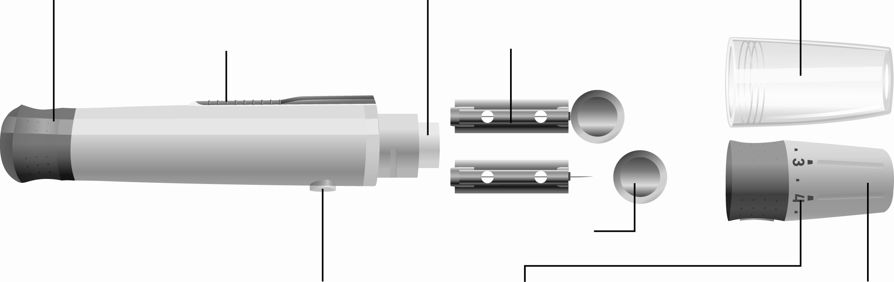

**Stobrs**

**Izmešanas poga**

**Atbloķēšanas poga**

**Lancet turētājs**

**Sterila lancete**

**Caurspīdīgs vāciņš**

**(testēšanai uz apakšdelma un plaukstas)**

**Drošības vāciņš**

**Dūriena dziļuma iestatījums**

**Lancetēšanas ierīces vāciņš**

**Testēšana no pirkstu galiem**

Lai samazinātu diskomfortu, paraugu ņemšanai no pirkstu galiem pielāgojiet dziļumu, lai samazinātu diskomfortu.

1. Atskrūvējiet lansēšanas ierīces vāciņu no lansēšanas ierīces korpusa. Ievietojiet sterilu lanceti lansēšanas ierīcē un spiediet to, līdz lancete pilnībā apstājas lansēšanas ierīcē.

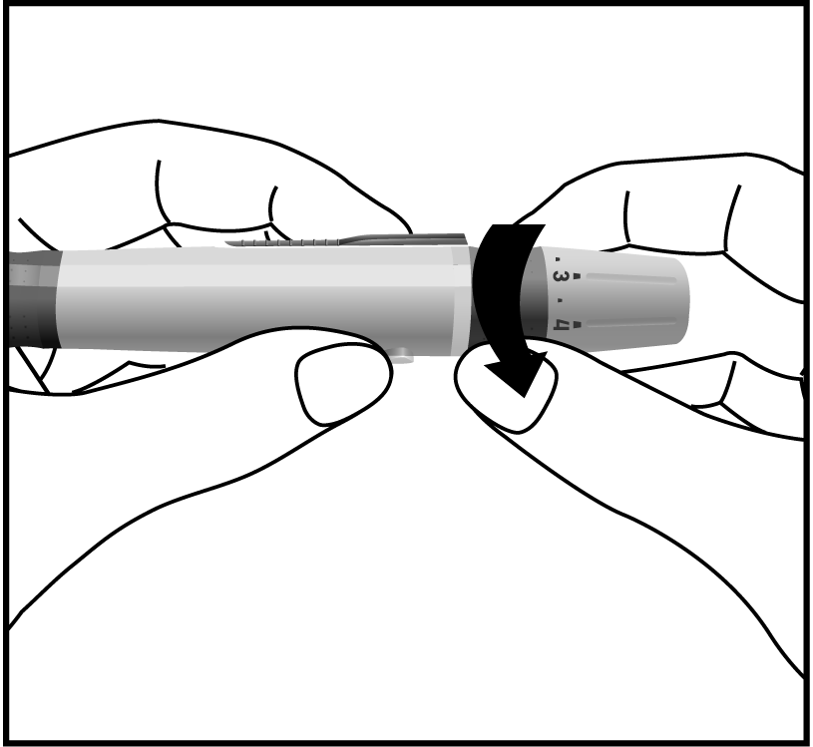 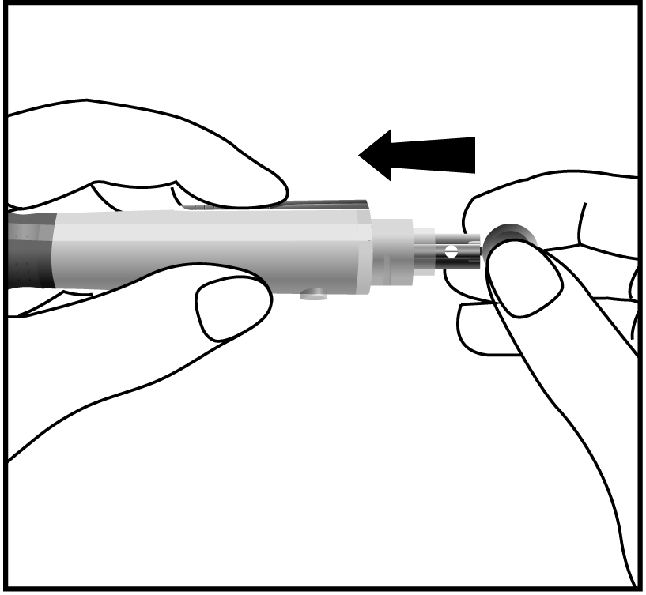

1. Stingri turiet lanceti lancēšanas ierīcē un pagrieziet lancetes drošības vāciņu, līdz tas atbrīvojās. Pēc tam noņemiet drošības vāciņu no lancetes. Saglabājiet drošības vāciņu lancetes izmešanai.
2. Uzmanīgi uzskrūvējiet lancetēšanas ierīces vāciņu atpakaļ uz lansēšanas ierīces. Izvairieties no saskares ar atklāto adatu. Pārliecinieties, ka vāciņš ir pilnībā noslēgts uz lansēšanas ierīces.

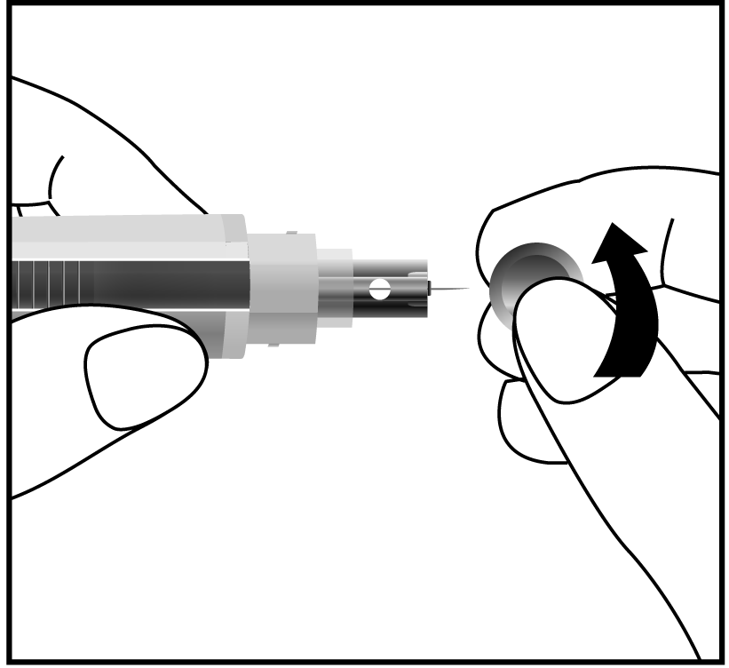 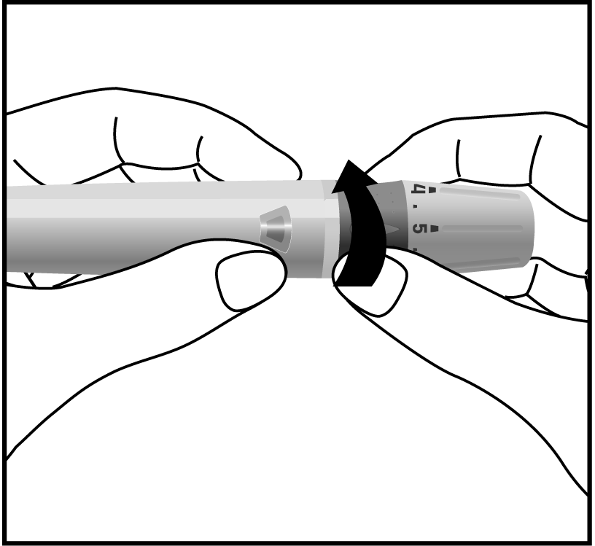

1. Noregulējiet dūriena dziļumu, pagriežot lansēšanas ierīces vāciņu. Kopumā ir 11 dūriena dziļuma iestatījumi. Lai mazinātu diskomfortu, izmantojiet zemāko iestatījumu, kas joprojām rada pietiekamu asins pilienu.

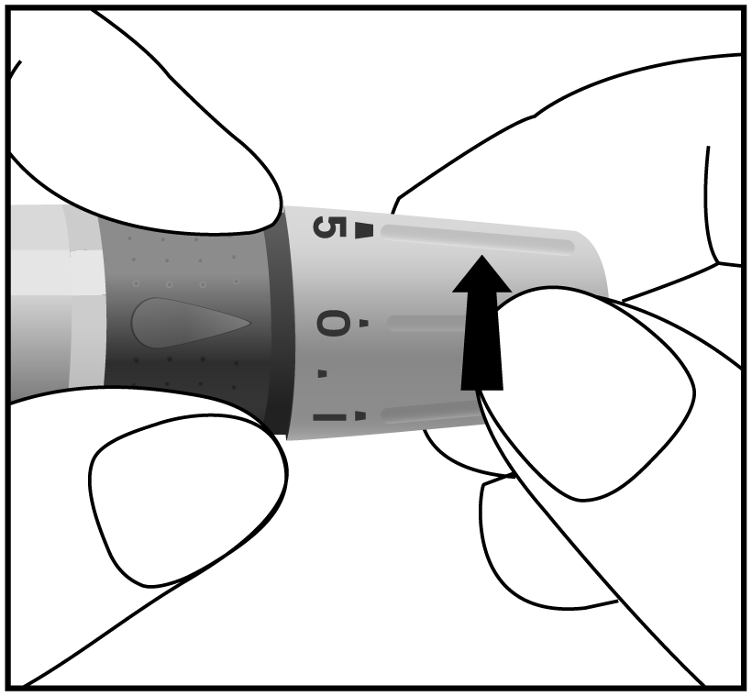 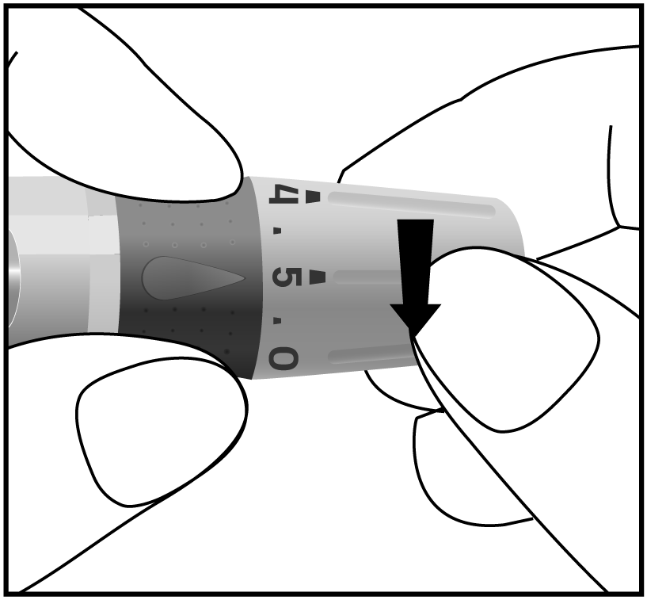

Pielāgojumi:

0 - 1. maigai ādai

2 - 3.5 normālai ādai

4 - 5 biezai vai sabiezējušai ādai

**Piezīme:** Lielāks lancetēšanas ierīces spiediens pret pirkstu palielinās arī punkcijas dziļumu.

1. Lai iestatītu lancēšanas ierīci, pagrieziet aizbīdņa stobru atpakaļ. Varat dzirdēt klikšķi, bet atbrīvošanas poga kļūst oranža, kas norāda, ka lansēšanas ierīce ir uzlādēta un gatava asins piliena iegūšanai.

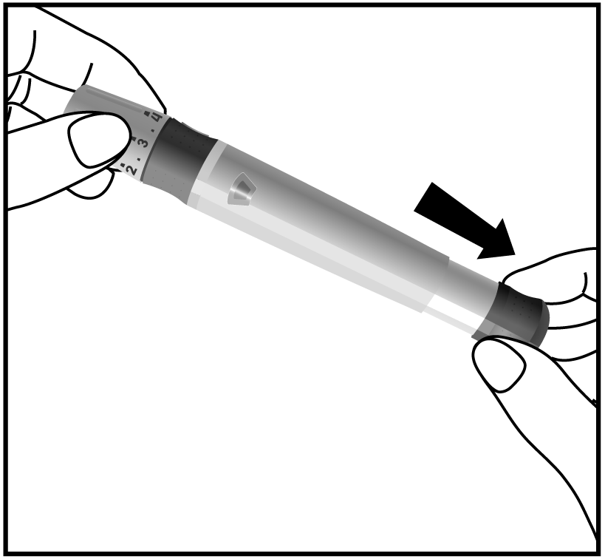

1. Pirms testēšanas notīriet rokas ar spirta salveti vai nomazgājiet rokas ar ziepēm. Ja nepieciešams, izmantojiet siltu ūdeni, lai pastiprinātu asins plūsmu pirkstos. Pēc tam rūpīgi nosusiniet rokas. Dažas reizes masējiet roku no plaukstas locītavas līdz pirkstu galiem, lai veicinātu asins plūsmu.

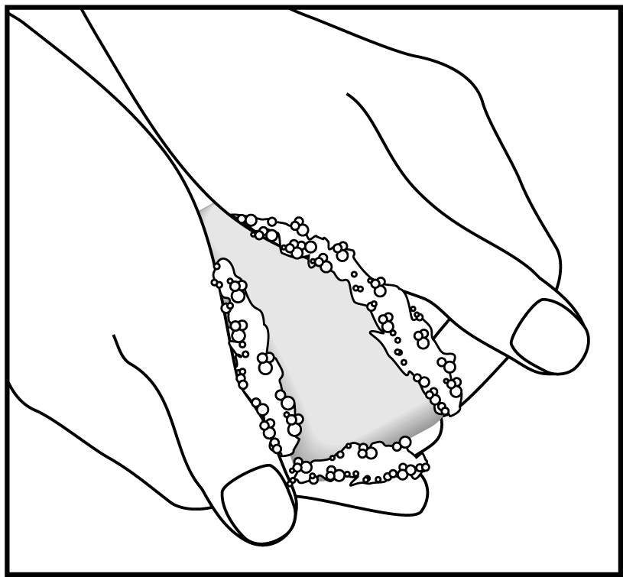 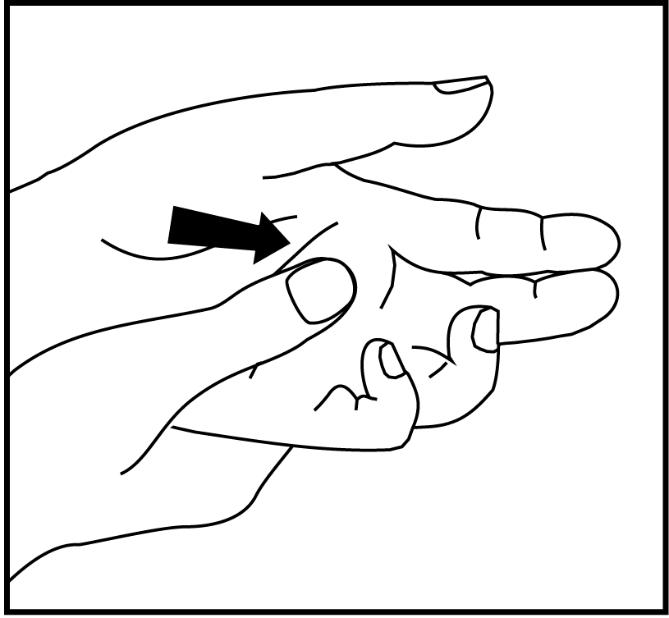

1. Lancēšanas ierīci turiet pret lancējamā pirksta pusi, lai vāciņš balstītos uz pirksta. Nospiediet atbrīvošanas pogu, lai veiktu dūrienu pirksta galā. Jums vajadzētu dzirdēt klikšķi, kad lansēšanas ierīce aktivizējas. Viegli masējiet pirkstu no pirksta pamatnes līdz pirksta galam, lai iegūtu vajadzīgo asins daudzumu. Izvairieties no asins piliena izsmērēšanas.

*Lai maksimāli mazinātu sāpes, lancējiet pirkstu galu sānos. Ieteicams mainīt dūriena vietas, jo atkārtoti dūrieni vienā un tajā pašā vietā var izraisīt sāpīgumu un ādas sabiezēšanu.*

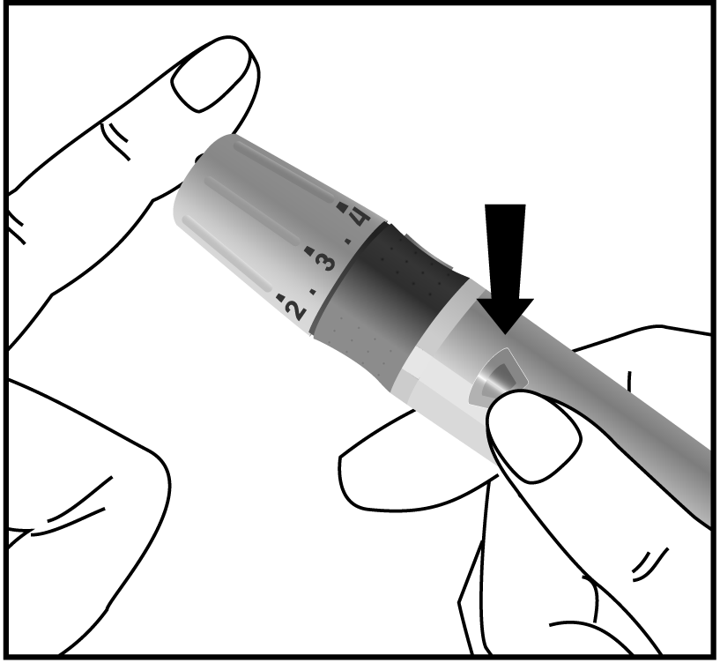 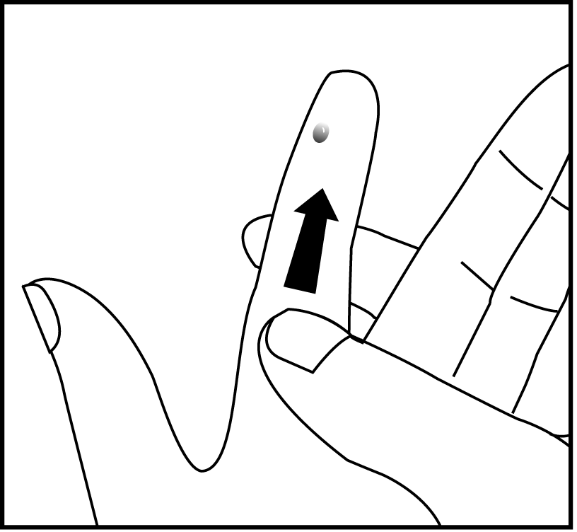

**Testēšana no apakšdelma un plaukstas**

Apakšdelma un plaukstas zonās ir mazāk nervu galu nekā pirkstu galos, tāpēc asins paraugu ņemšana no šīm vietām var būt mazāk sāpīga nekā no pirksta gala.

Asins paraugu ņemšanas procedūra no apakšdelma un plaukstas atšķiras no pirksta gala testēšanas. Lai iegūtu asins paraugu no šīm vietām, nepieciešams caurspīdīgais uzgalis. Caurspīdīgais uzgalis nav regulējams dūriena dziļumam.

***Svarīgi:*** Starp apakšdelma, plaukstas un pirkstu galu paraugiem ir būtiskas atšķirības, kas jums jāzina. Svarīga informācija par glikozes noteikšanu apakšdelmā un plaukstā:

* Pirms izvēlēties veikt apakšdelma vai plaukstas testēšanu, jākonsultējas ar veselības aprūpes speciālistu.
* Kad glikozes līmenis asinīs strauji mainās, piemēram, pēc ēdienreizes, insulīna devas vai fiziskas aktivitātes, asins paraugs no pirkstu galiem var atspoguļot šīs izmaiņas ātrāk nekā asins paraugi no citām ķermeņa zonām.
* Ja testēšana tiek veikta 2 stundu laikā pēc ēdienreizes, insulīna devas vai fiziskās aktivitātes, kā arī jebkurā brīdī, kad jūtat, ka glikozes līmenis strauji mainās, jāizmanto asins paraugs no pirkstu galiem.
* Jāveic testēšana no pirkstu galiem, jebkurā brīdī, kad pastāv bažas par hipoglikēmiju vai ja jums ir hipoglikēmijas neuztveres sindroms.

Lai ievietotu lanceti un sagatavotu lancēšanas ierīci, skatiet sadaļu "Testēšana no pirkstu galiem".

1. Uzskrūvējiet caurspīdīgo vāciņu uz lansēšanas ierīces.

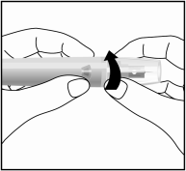

2. Izvēlieties punkcijas vietu uz apakšdelma vai plaukstas. Izvēlieties mīkstu un gaļīgu apakšdelma vai plaukstas vietu, kas ir tīra un sausa, tālu no kauliem, bez redzamām vēnām un apmatojuma.

Lai punkcijas vietā virspusē izplūstu svaigas asinis, dažas sekundes enerģiski masējiet punkcijas vietu, līdz sajūtat, ka tā kļūst silta.

 

1. Novietojiet lancetēšanas ierīci pret dūriena vietu. Nospiediet un dažas sekundes turiet caurspīdīgo vāciņu pret dūriena vietu. Nospiediet lansēšanas ierīces atbrīvošanas pogu, bet **uzreiz nenoņemiet lansēšanas ierīci** no dūriena vietas. Turpiniet turēt lansēšanas ierīci pie dūriena vietas, līdz varat pārliecināties, ka ir izveidojies pietiekams asins paraugs.

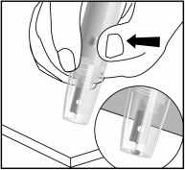

**Lancetes izmešana**

1. Atskrūvējiet lansēšanas ierīces vāciņu. Novietojiet lancetes drošības vāciņu uz cietas virsmas. Pēc tam uzmanīgi ievietojiet lancetes adatu drošības vāciņā.
2. Nospiediet atbrīvošanas pogu, lai pārliecinātos, ka lancete ir izstieptā stāvoklī. Lai izmestu izmantoto lanceti, pastumiet izmešanas pogu uz priekšu. Uzlieciet lansēšanas ierīces vāciņu atpakaļ uz lansēšanas ierīces.

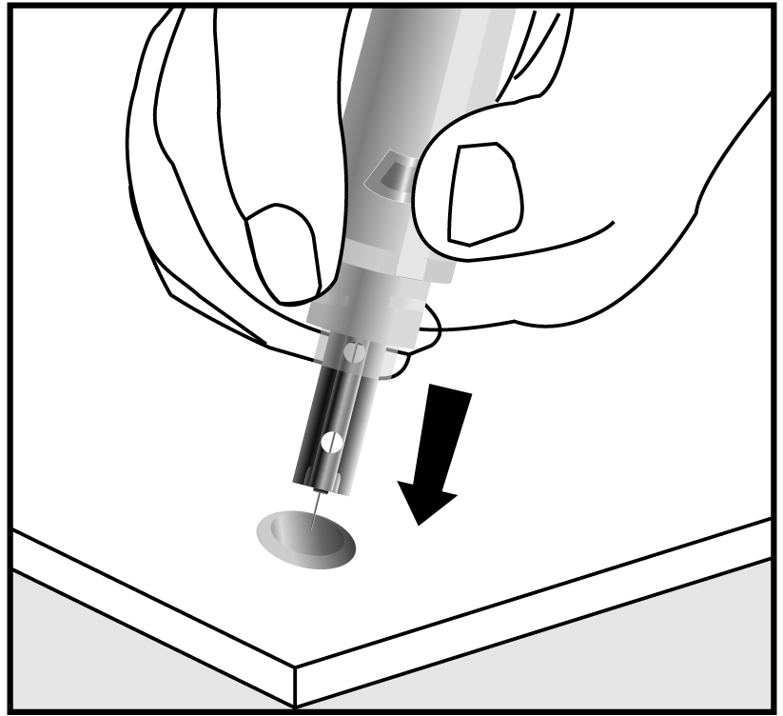 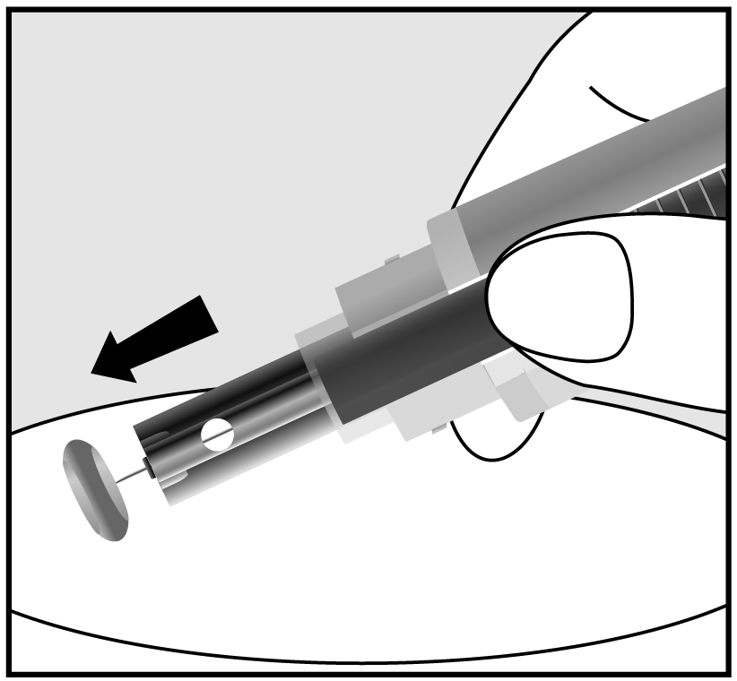

**Piesardzības pasākumi rīkojoties ar lanceti**

* Nelietojiet lanceti, ja, izņemot lanceti no maisiņa, drošības vāciņš nav vai tas ir vaļīgs.
* Nelietojiet lanceti, ja adata ir saliekta.
* Lietojiet piesardzīgi, kad lancetes adata ir atklāta.
* Nekad neizmantojiet lancetes vai lancēšanas ierīci kopā ar citām personām.
* Lai samazinātu inficēšanās risku, ko rada instrumenta iepriekšēja lietošana, vienmēr izmantojiet jaunu, sterilu lanceti. Nelietojiet lancetes atkārtoti.
* Izvairieties no lancēšanas ierīces vai lancetes saskarsmes ar roku losjonu, eļļām, netīrumiem vai gružiem.

## 2. solis - glikozes noteikšana asinīs

**Piezīme: Ievietojot jaunu teststrēmeli jebkurā laikā, izņemot datu pārsūtīšanas režīmā (sīkāk aprakstīts 38. lappusē), glikometrs automātiski pāriet testa režīmā.**

1. Lai ieslēgtu glikometru un parādītu visus displeja segmentus, ievietojiet teststrēmeli teststrēmeles portā ar kontaktjoslas galu uz augšu. Ja ir ieslēgta skaņas opcija, glikometrs atskaņos skaņas signālu, signalizējot, ka tas ir ieslēgts. Displejs ieslēgsies uz īsu brīdi ar visām ieslēgtajām ikonām un segmentiem. Pārbaudiet displeju, lai pārliecinātos, ka visi displeja segmenti ir ieslēgti un nav pazudušu sastāvdaļu.

Pēc tam displejā tiks parādīts tikai datums un laiks, un pāri displejam pārvietosies svītriņa. Pārbaudiet displeju, lai pārliecinātos, ka nav pastāvīgi ieslēgti neatbilstoši segmenti vai ikonas.

**NAV GATAVS NAV GATAVS NAV GATAVS**



1. Pēc šīs displeja pārbaudes sistēma pāriet testa režīmā. Displejā tiks parādīts datums un laiks un teststrēmeles ikona ar mirgojošu asins parauga ikonu, kas norāda, ka teststrēmele ir pareizi ievietota un var pievienot asiņu pilienu. Ja teststrēmeles ir ievietota nepareizi, mērierīce neieslēgsies. Glikometrs ir gatavs testēšanai, kad parādās mirgojošs asins piliena un teststrēmeles simbols. Šajā laikā var pievienot asins pilienu.



**GATVAS TESTĒŠANAI**

1. Pieskarieties asins paraugam ar parauga portu teststrēmeles galā. Ja ir ieslēgta skaņas opcija, glikometrs signalizēs, lai norādītu, ka paraugs ir pietiekams un mērījums ir sākts. Ja esat uzlicis asins pilienu, bet neredzat, ka sākas laika atskaite, 3 sekunžu laikā varat atkārtoti pievienot otru asins parauga pilienu.

** **

**NEDRĪKST:**

* Uzklāt paraugu uz teststrēmeles priekšpuses vai aizmugures.
* Izsmērēt asins pilienu uz teststrēmeles.
* Spiest pirkstu pret teststrēmeli.

Glikometrs sāks skaitīt no 5 līdz 1 un pēc tam parādīs mērījumu rezultātus. Tas arī signalizēs, lai norādītu, ka mērījumi ir pabeigti. Pēc tam uz ekrāna parādīsies glikozes līmenis asinīs, kā arī mērvienība, testa datums un laiks

Glikozes rezultāti tiek automātiski saglabāti atmiņā. Ja ēdienreizes marķiera funkcija ir izslēgta un tiek parādīts testa rezultāts, lai atzīmētu nederīgus rezultātus un neļautu tos iekļaut 7, 14, 30, 60 un 90 dienu vidējos rādītājos, nospiediet ▼un▲ pogu kopā, kad displejā parādās svara zīme (#), un pēc tam nospiediet pogu **OK.** Svara zīme (#) nozīmē, ka rezultāts netiks iekļauts 7, 14, 30, 60 un 90 dienu vidējo rādītāju aprēķināšanā. Ja rezultāts ir atzīmēts nejauši, nospiediet pogas ▼un▲ kopā un pēc tam nospiediet ▼vai ▲, lai rezultātu atceltu. Pēc nederīgā rezultāta atzīmēšanas veiciet testu vēlreiz, izmantojot jaunu teststrēmeli.



**VAI**

Ja ir ieslēgta ēdiena marķiera funkcija un tiek parādīts testa rezultāts, atzīmējiet rezultātu kā "pirms ēdienreizes", "pēc ēdienreizes" vai nederīgu.

* Nospiediet pogu ▼ un ▲, lai parādītu simbolu "pirms ēdienreizes marķieris", kas norāda, ka rezultāts ir ņemts pirms ēdienreizes.
* Vēlreiz nospiediet pogu▼ vai ▲ , lai parādītu simbolu "pēc ēdienreizes marķieris", kas norāda, ka rezultāts tika iegūts pēc ēdienreizes.
* Vēlreiz nospiediet pogu ▼ vai▲, lai parādītu svara zīmi (#), kas norāda uz nederīgu rezultātu.
* Vēlreiz nospiediet pogu▼ vai ▲, tad rezultātam netiks parādīts neviens no iepriekš minētajiem marķieriem.

Pēc izvēles izdarīšanas nospiediet taustiņu **OK,** lai apstiprinātu izvēli kā "pirms ēdienreizes marķieris", "pēc ēdienreizes marķieris", "nederīgs rezultāts" ar svara zīmi (#) vai neviens no šiem trim simboliem. Ja ir atzīmēts nederīgs rezultāts, veiciet testu vēlreiz, izmantojot jaunu teststrēmeli.

Ja ir ieslēgta *Bluetooth*® automātiskās nosūtīšanas funkcija un ir ieslēgta ēdiena marķiera funkcija, glikometrs ļauj lietotājam 15 sekundes mainīt ēdiena marķieri, pirms tiek ieslēgts *Bluetooth*® automātiskās nosūtīšanas režīms. Ja *Bluetooth*® automātiskās nosūtīšanas funkcija ir ieslēgta, bet ēdiena marķiera funkcija nav ieslēgta, pēc glikozes rezultāta parādīšanas mērierīce uzreiz pāriet *Bluetooth*® automātiskās nosūtīšanas režīmu.



**VAI**



**VAI**



**VAI**

Kad mērierīce sāk pārraidīt datus, uz displeja joprojām ir redzams glikozes rādījums, un displeja augšdaļā parādās vārdi "bt" un "to".



**VAI**

Kad pārraide ir pabeigta, displeja augšdaļā parādās vārdi "bt" un "sent".



**VAI**

Ja pārraide tika pārtraukta un datu pārsūtīšana neizdevās, displeja augšdaļā parādās vārdi "not" un "sent".



**VAI**

Ja displejā parādās kļūdas ziņojums, skatiet **problēmu novēršanas rokasgrāmatu 46. lappusē**. Ja displejā parādās "HI" vai "LO" kļūda, skatiet tālāk sniegtos "HI" un "LO" ziņojumus.

1. Pēc pārbaudes reģistrējiet derīgos rezultātus savā reģistrācijas žurnālā, norādot datumu un laiku, un salīdziniet tos ar diabēta veselības aprūpes speciālista noteiktajiem mērķiem. Sīkāku informāciju par glikozes koncentrācijas mērķrādītājiem skatiet sadaļā **Ieteicamie pārbaudes laiki un mērķa vērtības 44. lappusē.**
2. Lai izmestu izlietoto teststrēmeli, pastumiet uz priekšu tās izgrūšanas mehānismu.



***Piezīme***: rūpīgi atbrīvojieties no asins paraugiem un materiāliem. Ar visiem asins paraugiem rīkojieties tā, it kā tie būtu infekciozi materiāli. Izmetot asins paraugus un materiālus, ievērojiet atbilstošus piesardzības pasākumus un ievērojiet visus vietējos noteikumus

## "HI" un "LO" ziņojumi

Glikometrs var precīzi izmērīt glikozes koncentrāciju asinīs no 0,6 līdz 33,3 mmol/l (10 līdz 600 mg/dl). Ziņojumi "HI" un "LO" norāda uz rezultātiem ārpus šī diapazona.

Ja displejā parādās "HI", izmērītā koncentrācija ir lielāka par 33,3 mmol/l (600 mg/dl). Tests jāveic atkārtoti, lai pārliecinātos, ka procedūrā nav pieļauta kļūda. Ja esat pārliecināts, ka mērierīce darbojas pareizi un procedūrā nav pieļauta kļūda, bet glikozes koncentrācija asinīs joprojām konsekventi tiek mērīta kā "HI", tas norāda uz smagu hiperglikēmiju (augstu glikozes koncentrāciju asinīs). Jums nekavējoties jāsazinās ar savu veselības aprūpes speciālistu.

Ja displejā parādās "LO", izmērītā koncentrācijas vērtība ir zemāka par 0,6 mmol/l (10 mg/dl). Tests jāveic atkārtoti, lai pārliecinātos, ka procedūrā nav pieļauta kļūda. Ja esat pārliecināts, ka mērierīce darbojas pareizi un procedūrā nav pieļauta kļūda, bet glikozes līmenis asinīs joprojām pastāvīgi tiek mērīts kā "LO", tas var liecināt par smagu hipoglikēmiju (zemu glikozes līmeni asinīs). Jums nekavējoties jāārstējas no hipoglikēmijas, kā ieteicis veselības aprūpes speciālists.

 

## "Hypo" un "Hyper" ziņojumi

Ja displejā parādās "Hypo", izmērītā koncentrācijas vērtība ir zemāka par iestatīto mērķa līmeni "Hypo" (zems cukura līmenis asinīs).



**VAI**

Ja displejā parādās "Hyper", izmērītā koncentrācijas vērtība pārsniedz iestatīto mērķa līmeni "Hyper" (augsts cukura līmenis asinīs).

**VAI**



## "Ketonu" ziņojums

Ja displejā parādās "Ketone?", izmērītā koncentrācijas vērtība ir lielāka par 16,7 mmol/l (300 mg/dl). Tas vienkārši norāda, ka ieteicams veikt ketona testu. Konsultējieties ar veselības aprūpes speciālistu par ketonu noteikšanu.

**VAI**



**Piesardzības pasākumi un ierobežojumi**

Lūdzu, skatiet teststrēmeļu lietošanas instrukciju.

# Glikometra atmiņas izmantošana

Glikometrs automātiski saglabā līdz 1000 testu ierakstiem. Katrs ieraksts ietver testa rezultātu, laiku un datumu. Ja atmiņā jau ir 1000 ierakstu, vecākais ieraksts tiks izdzēsts, lai atbrīvotu vietu jaunam ierakstam.

Glikometrs aprēķina arī vidējās vērtības ierakstiem, kas veikti pēdējo 7, 14, 30, 60 un 90 dienu laikā.

## Saglabāto ierakstu skatīšana

Lai skatītu saglabātos ierakstus:

1. Nospiediet pogu ▼, lai ieslēgtu mērītāju un ieietu atmiņas režīmā. Displejā parādīsies jaunākā vērtība un vārds "MEM".



**VAI**

1. Ja skaitītāju izmantojat pirmo reizi, skaitītāja displejā parādīsies trīs pārtrauktas līnijas (- - -), vārds "MEM" un mērvienība. Tas norāda, ka atmiņā nav saglabāti dati.



1. Tiks parādīts datums un laiks, kā arī atmiņā saglabātie rezultāti. Svara zīme (#) norāda ierakstus, kas tiks izlaisti no 7, 14, 30, 60 un 90 dienu vidējiem rādītājiem.
2. Nospiediet pogu ▼ vai ▲, lai skatītu iepriekšējos vai nākamos saglabātos ierakstus.

Nospiediet pogu **OK**, lai skatītu datu vidējos rādītājus. Uz ekrāna parādīsies uzraksts "DAY AVG" (DIENAS vidējais rādītājs).

***Piezīme:*** Ja nevēlaties skatīt vidējos glikozes mērījumus, varat nospiest pogu ▼, lai atgrieztos pie saglabāto ierakstu skatīšanas, vai vēlreiz nospiest pogu **OK**, lai izslēgtu displeju.

1. Datu vidējā rādītāja režīmā:

* Ja ēdienu marķiera funkcija ir izslēgta, nospiediet pogu ▲, lai pārslēgtos starp vispārējiem 7, 14, 30, 60 un 90 dienu vidējiem rādītājiem.
* Ja ir ieslēgta ēdienreižu marķiera funkcija, nospiediet pogu ▲, lai pārslēgtos starp vispārējiem, pirms ēdienreižu un pēc ēdienreižu 7, 14, 30, 60 un 90 dienu vidējiem rādītājiem.

Glikometrs aprēķinās jūsu izvēlēto vidējo rādītāju. Displejā tiks parādīts arī ierakstu skaits, kas izmantots dienas vidējā rādītāja (DAY AVG) aprēķināšanai.

***Piezīme:*** vidējos rādītājos pirms un pēc ēšanas tiek iekļauti tikai tie testu rezultāti, kas ir atzīmēti kā "pirms ēšanas" vai "pēc ēšanas". Visi pārējie glikozes līmeņa asinīs rezultāti ir iekļauti vispārējos 7, 14, 30, 60 un 90 dienu vidējos rādītājos.



**VAI**

1. Ja atmiņā ir mazāk nekā 7, 14, 30, 60 vai 90 dienu dati, vidējais rādītājs tiks aprēķināts, izmantojot visus pašlaik atmiņā saglabātos mērījumus bez svara (#) simbola.
2. Ja glikometru izmantojat pirmo reizi, displejā netiks parādīta neviena vērtība. Tas nozīmē, ka atmiņā nav saglabāts neviens ieraksts. Ja neesat atzīmējis nevienu rezultātu kā "pirms ēdienreizes" vai "pēc ēdienreizes", displejā netiks parādīta neviena vidējā vērtība pirms vai pēc ēdienreizes. Tas nozīmē, ka atmiņā nav saglabāts neviens ieraksts kā "pirms ēdienreizes" vai "pēc ēdienreizes".
3. Nospiediet pogu **OK**, lai izslēgtu displeju.

***Piezīme***: Kvalitātes kontroles testu rezultāti netiks iekļauti vidējos rādītājos. Pārskatot rezultātus atmiņā, šīs vērtības ir atzīmētas ar svara zīmi (#), lai parādītu, ka tās netiks iekļautas 7, 14, 30, 60 un 90 dienu vidējos rādītājos.

## Atmiņas attīrīšana

Veicot atmiņas dzēšanu, esiet īpaši piesardzīgi. Šī operācija nav atgriezeniska. Lai izdzēstu atmiņu:

1. Kad mērierīce ir izslēgta, nospiediet un divas sekundes turiet nospiestu ▼ pogu. Tas ieslēgs glikometru un ieies dzēšanas režīmā.



1. Lai izdzēstu atmiņu, nospiediet un divas sekundes turiet abas pogas ▼ un▲ vienlaicīgi.
2. Displejā parādīsies "MEM" un "---", pēc brīža glikometrs izdzēsīs atmiņu un izslēgsies.



1. Ja esat iegājis dzēšanas režīmā, bet vēlaties iziet no tā, neizdzēšot ierakstītos datus, nospiediet pogu **OK.** Tādējādi glikometrs tiks izslēgts, neizdzēšot datus.

## Datu pārsūtīšana, izmantojot datu kabeli

Glikometrs var pārsūtīt saglabāto informāciju uz Windows personālo datoru (PC), izmantojot papildu datu pārsūtīšanas kabeli un programmatūras paketi. Lai izmantotu šo funkciju, ir nepieciešama ***ACON*** *On Call****®*** Diabēta pārvaldības programmatūra un datu pārsūtīšanas kabelis.

1. Instalējiet programmatūru savā personālajā datorā (PC) saskaņā ar norādījumiem, kas sniegti *On Call****®*** Diabēta pārvaldības programmatūras komplektā.
2. Savienojiet USB kabeli ar datoru un pievienojiet kabeļa audio ligzdu mērierīces datu portam. Glikometrs automātiski ieslēgsies "PC" režīmā.



***Piezīmes:***

* Ja teststrēmele jau ir ievietota mērierīcē un mērierīce ir parauga pieteikuma gaidīšanas režīmā, tad, ja datu pārraides kabelis ir pievienots mērierīces datu portam, glikometrs izdod E-12 kļūdas ziņojumu un automātiski nepārslēdzas uz "PC" režīmu.
* Ja glikometrs ir "PC" režīmā, pēc teststrēmeles ievietošanas tas nepārslēdzas uz paraugu aplikācijas gaidīšanas režīmu.

1. Palaidiet *On Call****®*** Diabēta pārvaldības programmatūru un skatiet programmatūras norādījumus par to, kā pārsūtīt ierakstus.
2. Datu pārsūtīšanas laikā mērierīce rādīs "to" un "PC". Tas norāda, ka dati tiek pārsūtīti no glikometra uz datoru.



1. Kad datu pārsūtīšana ir pabeigta, mērierīce parādīs "End" un "PC".



1. Pēc datu pārsūtīšanas no glikometra uz datoru pabeigšanas nospiediet pogu **OK**, lai izslēgtu glikometru. Ja 2 minūtes pēc datu pārsūtīšanas no glikometra uz datoru nekas cits nenotiek, tas automātiski izslēdzas. Šādā gadījumā pievienojiet kabeļa audio ligzdu glikometra datu portam, lai atkal pārietu "PC" režīmā.

***Piezīme*: Perifērijas iekārtām, piemēram, datoram, ko paredzēts savienot ar glikometru, jāatbilst attiecīgajiem drošības standartiem.**

Sīkāki norādījumi atrodami *On Call****®*** Diabēta pārvaldības programmatūras komplektā, kas iekļauts iepakojuma informatīvajā materiālā.

## Ierakstu manuāla pārsūtīšana, izmantojot Bluetooth® bezvadu tehnoloģiju

Ja automātiskās sūtīšanas funkcija ir ieslēgta, dati netiek pārsūtīti uzreiz pēc glikozes līmeņa mērījuma pabeigšanas. Glikometrs var arī manuāli pārsūtīt jūsu saglabāto mērījumu informāciju bezvadu režīmā, kad izvēlaties nosūtīt datus. Lai pieņemtu glikometra datus, jūsu mobilajā ierīcē ir nepieciešama saderīga mobilā lietotne. Lai iegūtu informāciju par pašreizējo mobilo lietotņu savietojamību, konsultējieties ar vietējo izplatītāju.

1. Ieslēdziet Bluetooth® funkciju savā mobilajā ierīcē un aktivizējiet lietotni, lai izveidotu savienojumu ar glikometru. Nospiediet un turiet ▼ un ▲ pogas divas sekundes. Mērītāja ekrānā parādīsies "bt" režīms un mirgojošs vārds "to", kas norāda, ka glikometrs mēģina izveidot bezvadu savienojumu ar mobilo ierīci. Pēc dažām sekundēm vārds "to" pārstās mirgot, kas nozīmē, ka savienojums ar mobilo ierīci ir veiksmīgi izveidots.



***Piezīme:*** Ja glikometrs atrodas "bt" režīmā, pēc teststrēmeles ievietošanas tas nevar aktivizēt paraugu aplikācijas režīmu. Neievietojiet teststrēmeles un nemēģiniet pārbaudīt glikozes līmeni asinīs, kamēr glikometrs atrodas "bt" režīmā.

1. Kad datu pārsūtīšana ir pabeigta, mērierīce parādīs "End" un "bt".



1. Kad datu pārsūtīšana no glikometra uz ierīci ir pabeigta, nospiediet pogu **OK**, lai izslēgtu mērierīci. Ja 5 sekundes pēc datu pārsūtīšanas pabeigšanas nekas cits nenotiks, glikometrs automātiski izslēgsies. Šādā gadījumā nospiediet gan ▼, gan ▲ pogu, lai nepieciešamības gadījumā atkal ieslēgtu "bt" režīmu.

***Brīdinājums:*** Nekad nepārtrauciet savienojumu starp glikometru un mobilo ierīci, kamēr notiek datu pārsūtīšana, piemēram, izslēdzot glikometru vai izņemot baterijas. Nenovietojiet *On Call****®*** *Sure Sync* glikometru uz metāla virsmas vai metāla kastē vai korpusā. Tas var ietekmēt tā spēju pārsūtīt datus.

### Informācija par atbilstību

***Bluetooth®* Paziņojums**

*Bluetooth®* vārdiskā zīme un logotipi ir reģistrētas preču zīmes, kas pieder Bluetooth SIG, lnc., un ***ACON*** šīs zīmes izmanto saskaņā ar licenci. Citas preču zīmes un tirdzniecības nosaukumi pieder to attiecīgajiem īpašniekiem.

# Apkope

Lai sasniegtu vislabākos rezultātus, ieteicams veikt pienācīgu apkopi.

## Bateriju nomaiņa

Jūsu *On Call****®*** *Sure Sync* glikometrs izmanto divas 3,0 V CR 2032 litija baterijas.

Ja mirgo bateriju ikona ( 电池 ), tas nozīmē, ka bateriju uzlādes līmenis ir zems. Jums pēc iespējas ātrāk jānomaina baterijas. Ja baterijas ir pārāk izlādējušās, lai veiktu vēl kādus glikozes līmeņa asinīs testus, tiks parādīts kļūdas ziņojums "E-6” ". Glikometrs nedarbosies, kamēr netiks nomainītas baterijas.

***Piezīme:*** Pārliecinieties, ka izlietotās baterijas ir nomainītas pret divām jaunām.



Augšējā baterija

Apakšējā baterija

**Instrukcija:**

1. Pirms bateriju izņemšanas izslēdziet glikometru.
2. Pagrieziet glikometru, lai atrastu bateriju vāciņu. Lai atvērtu bateriju vāciņu, bīdiet to bultiņas virzienā.
3. Izņemiet un izmetiet vecās baterijas. Ievietojiet bateriju turētājos divas jaunas CR 2032 3,0 V monētu tipa baterijas. Pārliecinieties, ka plus (+) puse ir vērsta uz augšu.
4. Aizveriet bateriju vāciņu un pārliecinieties, ka tas pilnībā aizveras.
5. Ja nepieciešams, pēc bateriju nomaiņas vēlreiz pārbaudiet un atiestatiet pulksteņa iestatījumus. Lai iestatītu glikometra pulksteni, skatiet sadaļu **Glikometra iestatīšana pirms testēšanas 12. lappusē.**

## On Call® Sure Sync glikozes līmeņa asinīs monitoringa sistēmas kopšana

###### Glikometrs

Jūsu *On Call****®*** *Sure Sync* glikometram nav nepieciešama īpaša apkope vai tīrīšana. Tā ārpusi var noslaucīt ar drāniņu, kas samitrināta ar ūdeni un vieglu mazgāšanas līdzekļa šķīdumu. Uzmanieties, lai caur steststrēmeles vai datu portiem glikometrā niekļūst šķidrumi, netīrumi, asinis vai kontroles šķīdums. Pēc katras lietošanas ieteicams glikometru uzglabāt somiņā.

*On Call****®*** *Sure Sync* glikometrs ir precīzs elektronisks instruments. Lūdzu, rīkojieties ar to uzmanīgi.

###### Lancēšanas ierīce

Tīriet ar maigu ziepju un siltu ūdeni, pēc vajadzības izmantojot mīkstu drānu. Rūpīgi nosusiniet ierīci. Neiegremdējiet lansēšanas ierīci.

Sīkāku informāciju skatiet lansēšanas ierīces lietošanas instrukcijā.

# Ieteicamais testēšanas laiks un mērķa vērtības

Regulāra glikozes līmeņa asinīs uzraudzība ir būtiska pareizai diabēta aprūpei. Jūsu veselības aprūpes speciālists palīdzēs noteikt normālo mērķa diapazonu jūsu glikozes līmenim, kā arī sniegs norādījumus par to, kad un cik bieži veikt mērījumus.

Daži ieteicamie laiki ir šādi:

* Kad pamosties (tukšā dūša)
* Pirms brokastīm
* 1-2 stundas pēc brokastīm
* Pirms pusdienām
* 1-2 stundas pēc pusdienām
* Pirms vai pēc treniņa
* Pirms vakariņām
* 1-2 stundas pēc vakariņām
* Pirms gulētiešanas
* Pēc uzkodām
* Pulksten 2:00 vai 3:00 rītā, ja lietojat insulīnu

Jums var būt nepieciešams biežāk veikt testus, kad vien1:

* Jūs pievienojat vai pielāgojat diabēta ārstēšanai paredzētos medikamentus.
* Jums šķiet, ka glikozes līmenis asinīs var būt pārāk zems vai pārāk augsts.
* Jums ir slikti vai ilgstoši jūtaties neērti.

Paredzamais glikozes līmenis asinīs cilvēkiem bez diabēta2:

|  |  |  |
| --- | --- | --- |
| **Laiks** | **Diapazons, mg/dl** | **Diapazons, mmol/l** |
| Tukšā dūšā un pirms ēšanas | 70 - 100 | 3.9 - 5.6 |
| 2 stundas pēc ēšanas | Mazāk nekā 140 | Mazāk nekā 7.8 |

Konsultējieties ar savu veselības aprūpes speciālistu, lai noteiktu jūsu individuālos dienas mērķa diapazonus.

|  |  |
| --- | --- |
| **Dienas laiks** | **Jūsu mērķa diapazons** |
| Pēc pamošanās (tukšā dūšā) |  |
| Pirms ēšanas |  |
| 2 stundas pēc ēšanas |  |
| Pirms gulētiešanas |  |
| No plkst. 2:00 līdz 3:00 |  |
| Citi |  |

(Piezīme: 1 mmol/l = 18 mg/dl)

Izmantojiet reģistrācijas žurnālu, lai reģistrētu glikozes mērījumus un saistīto informāciju. Uz vizīti pie ārsta ņemiet žurnālu līdzi, lai varētu noteikt, cik labi glikozes līmenis asinīs tiek kontrolēts. Tas var palīdzēt Jums un Jūsu ārstam pieņemt labākos lēmumus par glikozes kontroles plānu.

1. Jennifer Mayfield un Stephen Havas, "Paškontrole: A Physician’s Guide to Blood Glucose Monitoring in the Management of Diabetes – An American Family Physician Monograph”
2. ADA, Diabēta medicīniskās aprūpes standarti-2021

# Glokometra un laboratorijas rezultātu salīdzināšana

Jūsu *On Call® Sure Sync* glikozes līmeņa mērīšanas sistēma un laboratorijas rezultāti nosaka glikozes koncentrāciju asins seruma vai plazmas komponentā. Tomēr rezultāti var nedaudz atšķirties normālo variāciju dēļ. Glikometra rezultātus var ietekmēt dažādi faktori un apstākļi, kas laboratorijas rezultātus neietekmē tādā pašā veidā. Lai iegūtu informāciju par tipisko precizitāti un ticamību, kā arī svarīgus ierobežojumus, skatiet *On Call® Sure* teststrēmeļu lietošanas instrukciju.

Lai nodrošinātu pamatotu salīdzinājumu, ievērojiet šīs vadlīnijas.

**Pirms došanās uz laboratoriju:**

* Uz laboratoriju līdzi ņemiet savu glikometru, teststrēmeles un kontrolšķīdumu.
* Pārliecinieties, ka glikometrs ir tīrs.
* Veiciet kvalitātes kontroles testu, lai pārliecinātos, ka glikometrs darbojas pareizi.
* Salīdzinājumi būs precīzāki, ja pirms testēšanas vismaz četras stundas (vēlams astoņas stundas) neēdīsiet.

**Laboratorijā:**

* Pirms asins parauga ņemšanas nomazgājiet rokas.
* Ņemiet asins paraugus laboratoriskajam testam un mērīšanai 10 minūšu laikā vienu no otra. Tas nodrošinās precīzu rezultātu salīdzinājumu.
* Nekad nelietojiet glikometram ar asinīm, kas ievietotas mēģenēs, kurās ir fluorīds vai citi antikoagulanti. Tas izraisīs nepatiesi zemus rezultātus.

# Problēmu novēršanas ceļvedis

Glikometrā ir iebūvēti ziņojumi, kas brīdina par problēmām. Kad parādās kļūdas ziņojumi, atzīmējiet kļūdas numuru, izslēdziet glikometru un pēc tam izpildiet šos norādījumus.

| **Displejs** | **Cēloņi** | **Risinājums** |
| --- | --- | --- |
| Glikometru neizdodas ieslēgt | Baterijas var būt bojāts vai izlādējušās. | Nomainiet baterijas. |
| Glikometrs ir pārāk auksts | Ja glikometrs ir bijis pakļauts aukstuma iedarbībai vai uzglabāts aukstos apstākļos, pagaidiet 30 minūtes, lai tas sasniegtu istabas temperatūru, un pēc tam atkārtojiet testu. |
| **E-0** | Pašpārbaudes kļūda ieslēgšanas laikā | Izņemiet baterijas uz 30 sekundēm, pēc tam ievietojiet tās atpakaļ un atkal ieslēdziet glikometru.  Ja problēma saglabājas, sazinieties ar vietējo izplatītāju. |
| **E-1** | Iekšējās kalibrēšanas pārbaudes kļūda | Izslēdziet glikometru vai izņemiet teststrēmeli un pēc tam atkal ieslēdziet glikometru, lai veiktu atkārtotu testu.  Ja problēma saglabājas, sazinieties ar vietējo izplatītāju. |
| **E-2** | Teststrēmele tika izņemta testa veikšanas laikā | Atkārtojiet testu un pārliecinieties, ka teststrēmele paliek savā vietā. |
| **E-3** | Paraugs tika uzklāts uz teststrēmeles pārāk ātri | Atkārtojiet testu un uzlieciet paraugu pēc tam, kad parādās asins piliena/ teststrēmeles simbols. |
| **E-4** | Teststrēmele ir piesārņota vai jau izmantota | Atkārtojiet testu ar jaunu teststrēmeli. |
| Paraugs tika uzklāts uz teststrēmeles pārāk ātri | Atkārtojiet testu un uzlieciet paraugu pēc tam, kad parādās asins piliena/ teststrēmeles simbols. |
| **E-5** | Nepietiekams parauga daudzums | Atkārtojiet testu un uzklājiet pietiekami daudz parauga, lai aizpildītu teststrēmeles pārbaudes logu. |
| Parauga uzklāšanas kļūda novēlotas atkārtotas dozēšanas dēļ | Atkārtojiet testu un 3 sekunžu laikā uzlieciet pietiekami daudz parauga, lai aizpildītu teststrēmeles pārbaudes logu. |

| **Displejs** | **Cēloņi** | **Risinājums** |
| --- | --- | --- |
|  | Temperatūra ir pārsniegusi sistēmas darba temperatūru. | Pārvietojieties uz vēsāku vidi un atkārtojiet testu. |
|  | Temperatūra ir zemāka par sistēmas darba temperatūru. | Pārvietojieties uz siltāku vidi un atkārtojiet testu. |
| 电池 | Baterijas ir izlādējušās, bet ir pietiekami daudz enerģijas, lai veiktu vēl 20 testus. | Testa rezultāti joprojām būs precīzi, taču pēc iespējas ātrāk nomainiet abas baterijas. |
| p39-1 | Baterijas ir izlādējušās, un glikometrs neļauj veikt vairāk testus, līdz tiek nomainīts jaunas baterijas. | Nomainiet abas baterijas un atkārtojiet testu. |
| E-8 | Mērītāja elektronikas kļūme | Ja problēma saglabājas, sazinieties ar vietējo izplatītāju. |
| **E-9** | Bojāta teststrēmele vai kalibrēšanas kļūda | Lūdzu, pārbaudiet vēlreiz, izmantojot jaunu teststrēmeli.  Ja problēma saglabājas, sazinieties ar vietējo izplatītāju. |
| E-10 | Komunikācijas kļūme | Datu pārsūtīšanā uz datoru ir pieļauta kļūda. Problēmu novēršanai skatiet *On Call****®*** Diabēta vadības programmatūrai pievienoto lietošanas pamācību. |
| **E-11** | * Teststrēmeles testēšanas kļūda * Parauga traucējumi | Atkārtojiet testu un 3 sekunžu laikā uzlieciet pietiekami daudz parauga, lai aizpildītu teststrēmeles pārbaudes logu. Veicot atkārtotu testēšanu, glikometra atskaites laikā nepieskarieties teststrēmelei. Lūdzu, pārliecinieties, ka tiek izmantots svaigs asins paraugs ar paredzēto hematokrīta līmeni. Pārliecinieties, ka asins paraugs nav piesārņots.  Ja problēma saglabājas, sazinieties ar vietējo izplatītāju. |
| **E-12** | Glikometra datu ports ir pievienots ar datu pārsūtīšanas kabeli, kad glikometrs ir parauga pieteikuma gaidīšanas režīmā ar jau ievietotu teststrēmeli tā teststrēmeles portā. | Atvienojiet datu pārsūtīšanas kabeli no glikometra datu porta. Pēc tam izņemiet teststrēmeli. Testēšanai atkārtoti ievietojiet teststrēmeli teststrēmeles portā.  Ja problēma saglabājas, sazinieties ar vietējo izplatītāju. |

# Specifikācija

|  |  |
| --- | --- |
| **Funkcija** | **Specifikācija** |
| Glikometra modeļa numurs | OGM-212 |
| Mērīšanas diapazons | 0,6 - 33,3 mmol/l (10 - 600 mg/dl) |
| Rezultātu kalibrēšana | Plazmas ekvivalents, kalibrēts, izmantojot YSI (modelis 2300 STAT PLUS) glikozes analizatora references instrumentu, kas ir izsekojams pēc NIST references standarta. |
| Paraugs | Kapilāro, venozo, arteriālo, jaundzimušo asins paraugi |
| Minimālais parauga tilpums | 0,6 μl |
| Testa laiks | 5 sekundes |
| Ieslēgšanas/Izslēgšanas Avots | Divas (2) CR 2032 3,0 V litija baterijas |
| Bateriju darbības laiks | 3 000 testu (neņemot vērā datu pārsūtīšanu) |
| Glikozes mērvienības | Glikometrs sākotnēji ir iestatīts uz milimoliem litrā (mmol/l) vai miligramiem decilitrā (mg/dL) atkarībā no jūsu valsts standarta. |
| Atmiņa | Līdz 1000 ierakstiem ar laiku un datumu |
| Automātiska izslēgšanās | 2 minūtes pēc pēdējās darbības |
| Glikometra izmērs | 90 mm × 60 mm × 16 mm |
| Displeja izmērs | 43 mm × 40 mm |
| Svars | 72 g (ar uzstādītām baterijām) |
| Darbības vides apstākļi | Temperatūra: 5 - 45 °C (41 - 113 °F);  Relatīvais mitrums: 10 - 90 % (bez kondensācijas);  Augstums: ≤3048 m |
| Glikometra glabāšanas un transportēšanas apstākļi: | Temperatūra: -20 - 50°C (-4 - 122 ºF)  Relatīvais mitrums: 10%-93% (bez kondensācijas);  Gaisa spiediens: 500 hPa ~ 1060 hPa |
| Hematokrīts Diapazons | 10 - 70% |
| Datu ports | 9600 bodi, 8 datu biti, 1 stopbits, bez paritātes |
| Piesārņojuma pakāpe | 2 |
| Aizsardzības līdzekļi | III klase |
| Tirgū piedāvātā aizsardzības pakāpe | IPX0 |

# Garantija

Lūdzu, aizpildiet šim produktam pievienoto garantijas karti un nosūtiet to vietējam izplatītājam, lai reģistrētu pirkumu.

Ja glikometrs pirmo piecu (5) gadu laikā pēc iegādes nedarbojas cita iemesla dēļ, izņemot acīmredzamu ļaunprātīgu izmantošanu, mēs to bez maksas nomainīsim pret jaunu. Lai veiktu uzskaiti, šeit ierakstiet arī sava izstrādājuma iegādes datumu.

Iegādes datums: __________________________________________________

***Piezīme:*** Šī garantija attiecas tikai uz glikometru, kas iegādāta sākotnējā komplektācijā, un neattiecas uz glikometram pievienotajām baterijām.

# Simbolu rādītājs

|  |  |
| --- | --- |
| P42-1 | Skatīt lietošanas instrukciju |
| **IVD** | *In vitro* diagnostikas medicīnas ierīce |
|  | Temperatūras robeža |
|  | Satur pietiekami daudz <n> testiem |
|  | Izmantot līdz |
| **LOT** | Lot Numurs |
| P42-7 | Ražotājs |
| P42-8 | Pilnvarotais pārstāvis Eiropas Savienībā |
| P42-9 | Sterilizēti, izmantojot apstarošanu |
| **CTRL** | Kontroles Diapazons |
| **REF** | Kataloga numurs |
| **SN** | Sērijas numurs |
| **MODELI** | Modeļa numurs |
| P42-12 | Neizmetiet kopā ar sadzīves atkritumiem |
|  | Neizmantojiet atkārtoti |
|  | Mitruma ierobežojums |
|  | Atmosfēras spiediena ierobežojums |
|  | Līdzstrāva |
|  | Datu pārraides ports |

# Indekss

Vidējie rezultāti 37

Bateriju nomaiņa 42

Pārnēsāšanas somiņa 1

Atmiņas tīrīšana 38

Datu Ports 3, 4

Datuma Formāts 8, 10, 12

Ierīces savienošana 19

Vadlīnijas i

Hematokrīts 48

Hiperglikēmija 14, 34

Hipoglikēmija 15, 34

Ketoni 14, 35

Lancetes 1, 25

Lancetēšanas iekārta 1, 25, 43

Apkope 6, 42

Mērīšana, Mērvienības 5, 22

Glikometrs 3

"HI" un "LO" ziņojumi 34

▲Poga 3

▼ Poga 3

Audio funkcija 14

Tīrīšana 43

Ekrāns 5

Kļūdu ziņojumi 46, 47

Atmiņa 36

Glikometra iestatīšana 12

Glikometra lietošana un piesardzības pasākumi 6

OK Poga 3

Pulksteņa iestatīšana 12

Specifikācija 48

Teststrēmeļu izmetējs 3, 33

Procedūra

Piesardzības pasākumi un ierobežojumi 35

Asins parauga testēšana 25

Kvalitātes Kontroles tests 21

Kontroles šķīdums 9

Testa veikšana 21

Rezultāti

Glikozes līmenis asinīs 31

Control Šķīdums 9, 22

Glikometrs vs. Lab. Rez. 45

Mērķa vērtības 44

Mērvienības 22, 44

Ieteicamie testēšanas laiki 44

Simboli, Indekss 50

Teststrēmeles 7

Derīguma termiņš 8

Piesardzības pasākumi 9

Asins parauga testēšana 25

Asins piliena iegūšana 25

Glikozes noteikšana asinīs 30

Problēmu novēršana 46, 47

Skat. saglabātos rezultāts 36

Garantija 2, 49



© 2021 *ACON* Laboratories, Inc.

Numurs: 1151219101

Datums: 2021-11-19